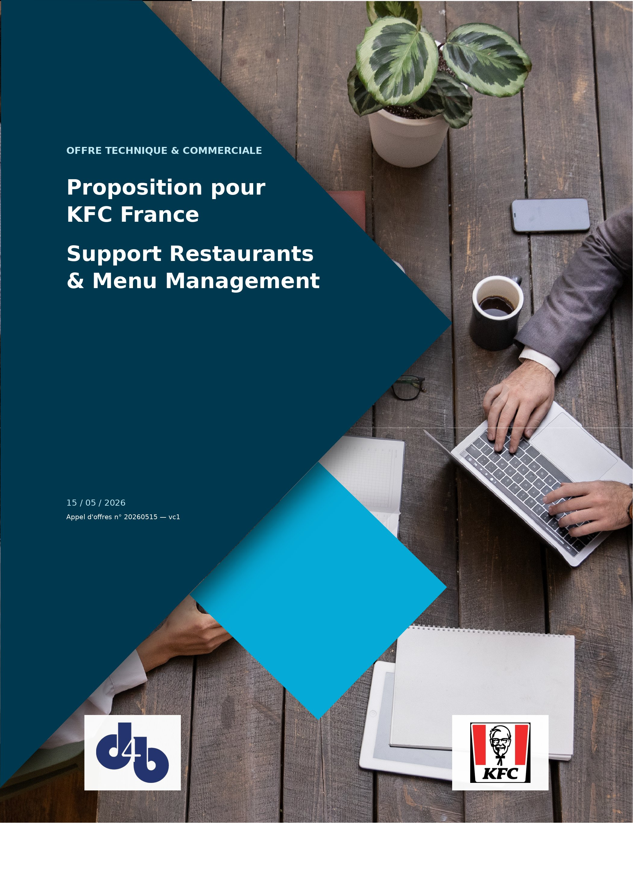
SOMMAIRE
1 SYNTHÈSE PROJET 4
1.1 Édito 5
1.2 Contexte et objectifs 6
1.3 Notre approche du projet 7
1.3.2 Modèle de support IT augmenté 9
1.3.3 Synthèse — Organisation et moyens 14
2 LOT 1 — HELPDESK / SERVICE DESK 12
2.1 Notre dispositif Service Desk haute performance 13
2.2 Outil ITSM Atera 16
2.3 Gestion incidents, problèmes, demandes 17
2.4 Télémaintenance, déploiements, CMDB 18
2.5 Rapports et pilotage d'activité 19
2.6 Périmètre technique et volumétrie 19
2.7 Engagements de service (SLA) 20
2.8 Acceptation des pénalités 21
3 LOT 2 — MENU MANAGEMENT RED BISCUIT 22
3.1 Notre dispositif Menu Management Red Biscuit 23
3.2 Activités opérationnelles couvertes 24
3.3 Volumétrie et gestion du périmètre 25
3.4 Engagements de service (SLA) 25
4 LOT 3 — MENU MANAGEMENT NCR ALOHA 26
4.1 Notre dispositif Menu Management NCR Aloha 27
4.2 Activités opérationnelles couvertes 27
4.3 Engagements de service (SLA) 28
4.4 Migration progressive Aloha → Red Biscuit 28
5 GOUVERNANCE & AMÉLIORATION CONTINUE 29
5.1 Schéma de gouvernance 30
5.2 Outils de gouvernance 31
5.3 Amélioration continue 32
6 INTÉGRATION & FORMATION 33
6.1 Plan de transition / Onboarding 34
6.2 Support terrain 35
6.3 Plan de formation 35
6.4 Différenciateurs Digital4B 36
7 PROPOSITION COMMERCIALE 38
7.1 Approche tarifaire 39
7.2 Structure du prix — deux formules 39
7.3 Prestations optionnelles 41
7.4 Conditions financières 41
7.5 Non-exclusivité et propriété 42
8 ANNEXES 43
8.1 Acceptation de l'appel d'offres 44
8.2 Dossier d'identification des savoir-faire 44
8.3 Références clients 45
8.4 Stratégie d'entreprise 45
8.5 Lettre d'intention Mainteneur Expert POS 46
8.6 Plan d'Assurance Sécurité / Cybersécurité 46
8.7 Plaquettes et documents commerciaux 47
8.8 Plan d’Assurance Qualité 47

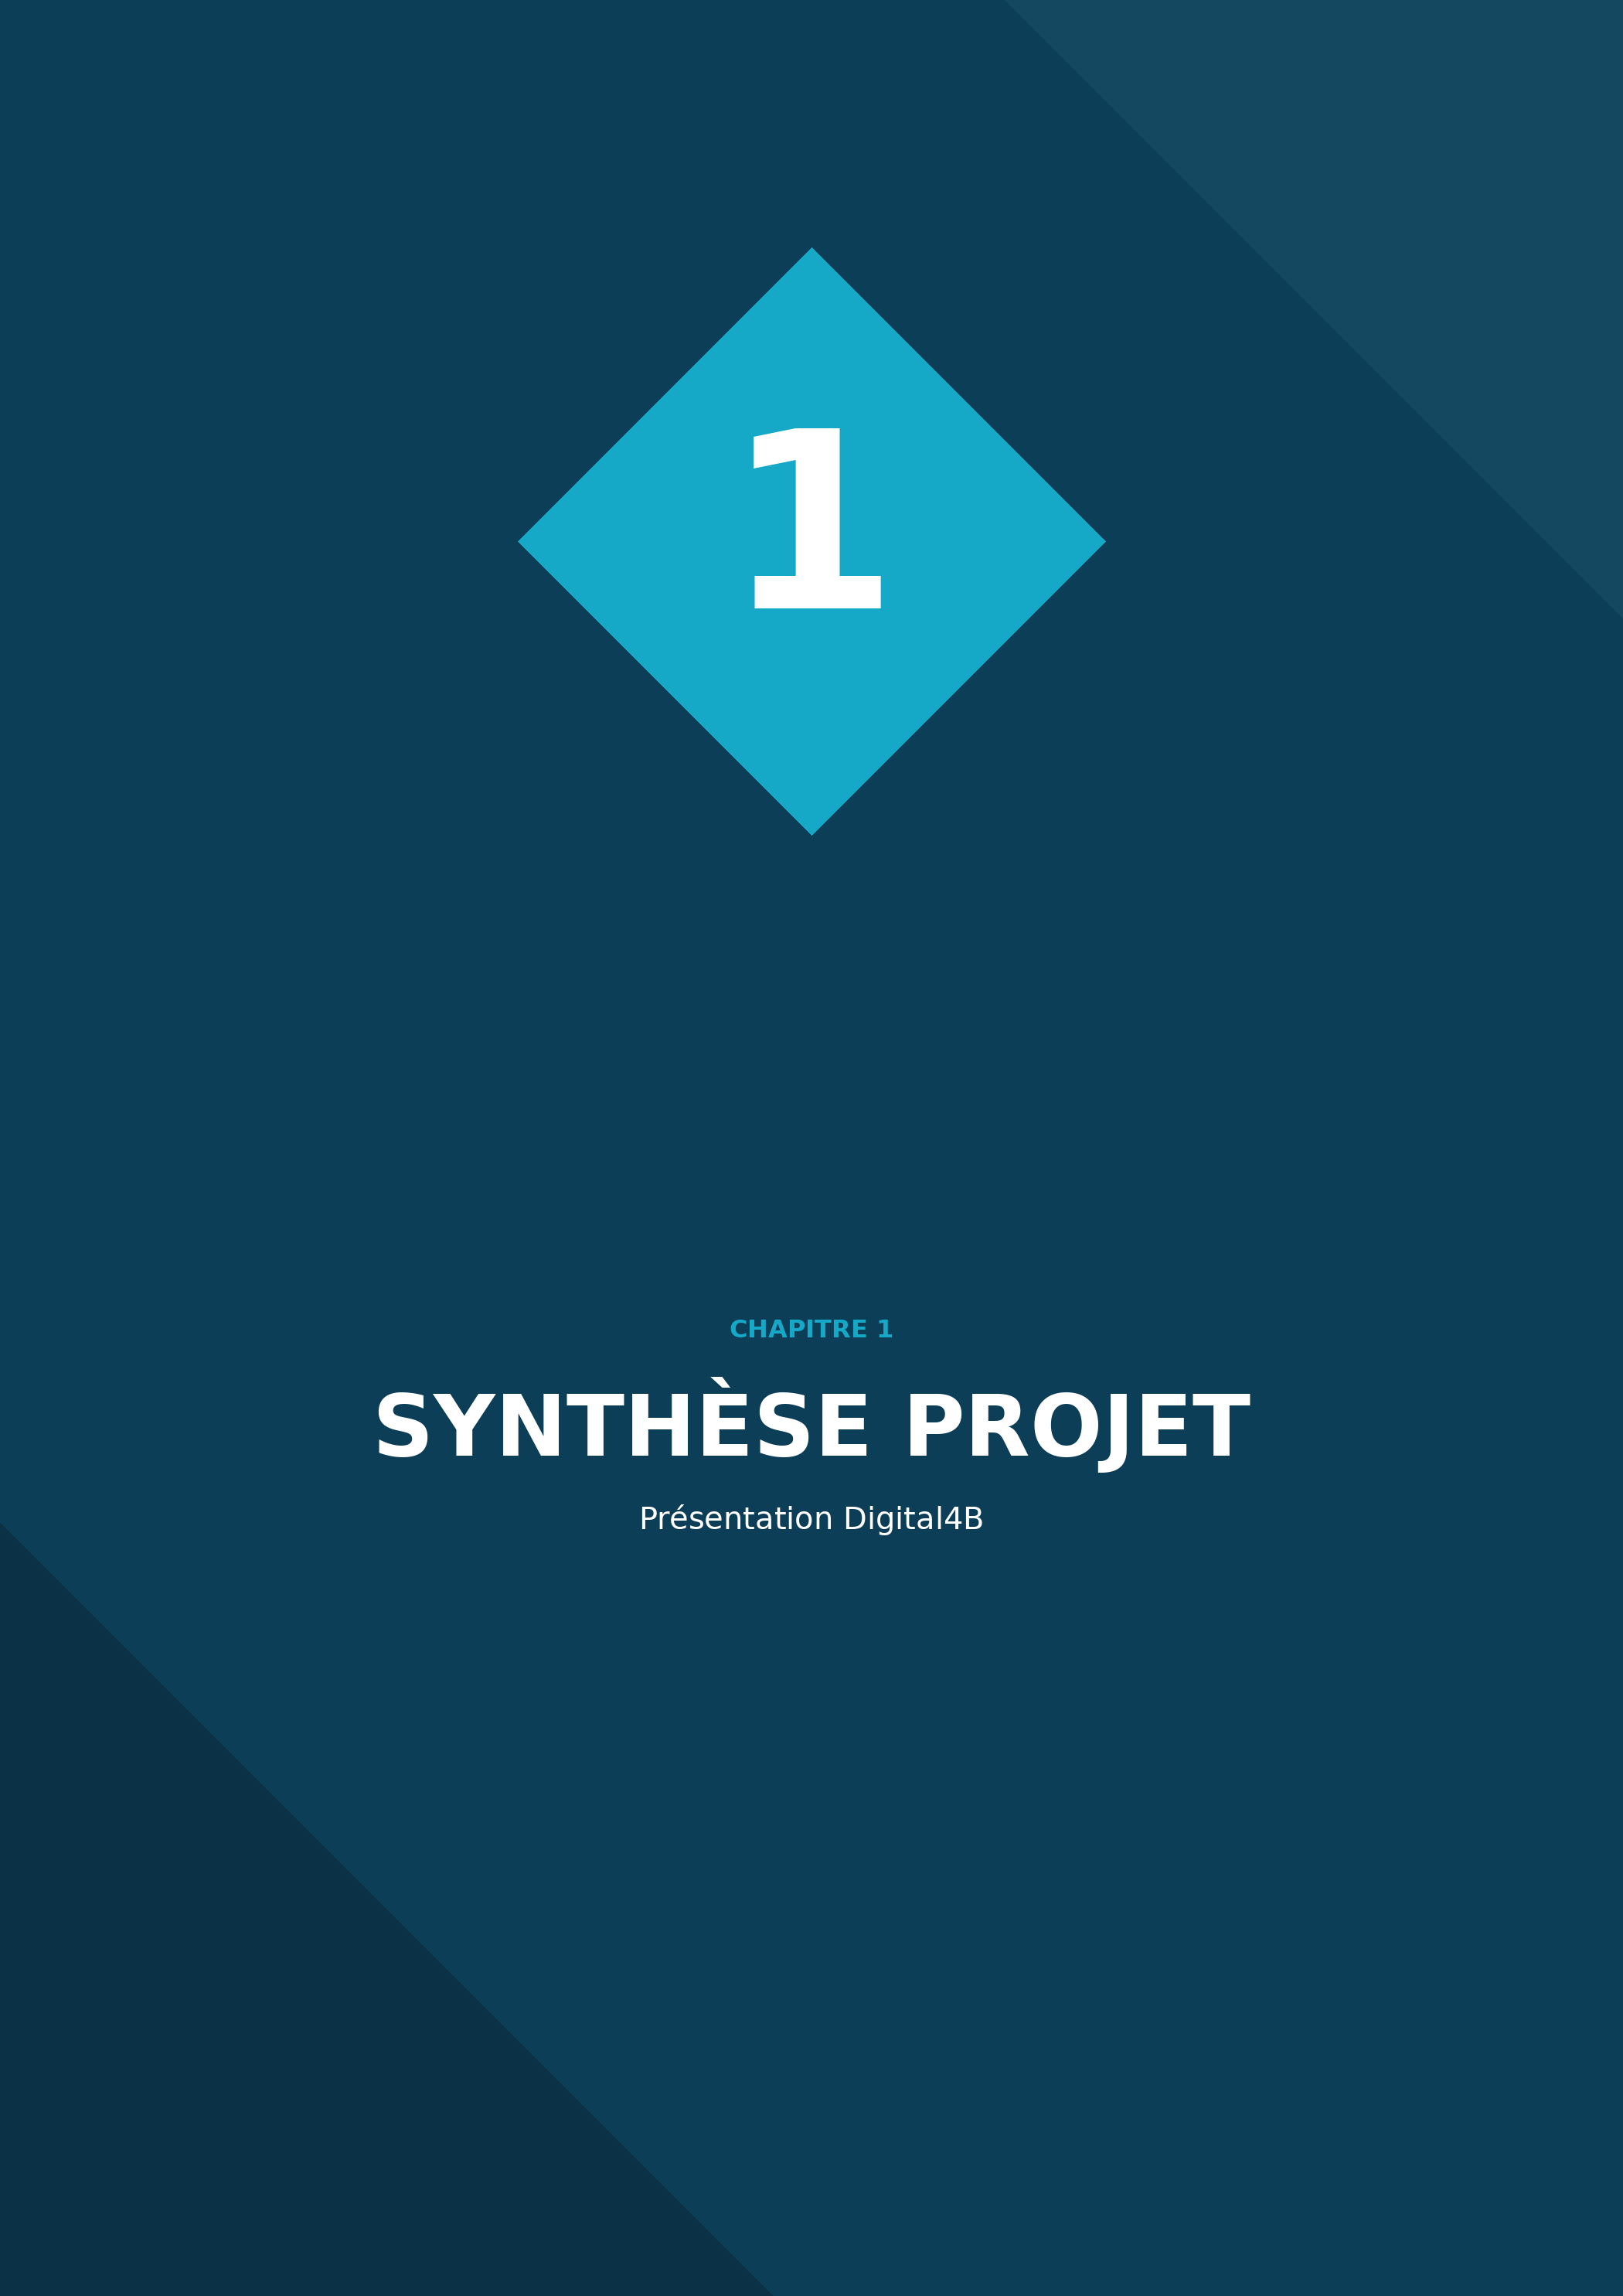
◆ 1.1 ÉDITO
Madame, Monsieur,
Nous remercions KFC France de permettre à Digital4B de répondre à votre appel d'offres n° 20260515. Forts de plus de 23 ans d'expérience en infogérance auprès de grandes sociétés françaises, nous nous présentons comme un challenger : société à taille humaine, agile, capable de s'adapter rapidement aux exigences d'un réseau de restaurants comme le vôtre, et portée par l'ambition de bâtir avec KFC France une relation solide et durable.
Cette candidature n'est pas celle d'un prestataire qui découvrirait votre enseigne. Nous travaillons aux côtés de KFC France depuis près de deux ans, notamment dans le cadre du renouvellement des postes de travail d’administration et des onduleurs sur plus de 400 magasins. Nous avons par ailleurs placé une ressource au siège qui assure aujourd’hui l’interface avec vos équipes IT à La Défense. À ce titre, nous avons développé une connaissance directe et concrète de votre parc, de vos franchisés, de vos contraintes terrain et de la culture opérationnelle qui fait la singularité de KFC France.
Au-delà de cette relation déjà établie, nous mesurons l'importance stratégique du contrat de Support Restaurants et Menu Management pour KFC France. Digital4B s'engage à investir pleinement dans le succès de ce dispositif : équipe dédiée, plan de recrutement spécifique au compte KFC, mobilisation de notre socle technologique (Atera, ElevenLabs, notre solution de chat IA propriétaire, Aircall) et engagement contractuel sur les résultats. Notre objectif est clair : devenir votre partenaire de référence sur la durée, pas seulement votre prestataire de support.
Notre réponse a été dimensionnée à partir de vos volumétries réelles annualisées (~31 500 tickets par an, soit ~2 620 tickets par mois) et s’appuie sur notre modèle hybride France · Maurice · IA, déjà déployé sur plusieurs de nos clients historiques — grandes entreprises françaises. Ce modèle combine qualité perçue, capacité d’exécution et efficacité économique.
Je reste personnellement à votre disposition pour échanger sur cette proposition et serai présent aux soutenances pour défendre nos engagements devant vos équipes.
Très cordialement,
Patrick MATHOUX
Président — Digital4B

◆ 1.2 CONTEXTE ET OBJECTIFS
1.2.1 Le réseau KFC France
Le réseau KFC France compte plus de 400 restaurants 100 % franchisés (~54 franchisés), avec un rythme de croissance d'environ 30 ouvertures par an, déployés sur la France métropolitaine, les DOM-TOM et le Luxembourg. Trois systèmes de caisse cohabitent (Micros, NCR Aloha, Red Biscuit) avec une migration progressive vers Red Biscuit, ce qui impose à votre futur prestataire de support une double compétence : maintenir l'existant tout en accompagnant la transition.
1.2.2 Nos objectifs de réponse
- Garantir un support technique réactif, qualitatif et uniforme à l'ensemble du réseau, dans le respect des plages 7j/7 8h-23h pour le Service Desk.
- Réduire significativement les interruptions d'activité, en particulier sur les incidents critiques bloquant l'encaissement, le drive, les bornes ou la livraison.
- Mettre en place une gouvernance lisible — Incident Manager, Problem Manager, Knowledge Manager, comités hebdomadaires tiers et comité mensuel KFC.
- Atteindre les SLA contractuels : 98 % de P1 résolus sous 2 h, 95 % de P2 sous 1 jour, etc.
- Apporter notre expertise de conseil et d'amélioration continue pour faire baisser le volume de tickets récurrents et industrialiser les bonnes pratiques.

◆ 1.3 NOTRE APPROCHE DU PROJET
1.3.1 Votre équipe dédiée
L'équipe dédiée KFC est cible-estimée à 12 collaborateurs, répartis entre la France (Front Office) et Maurice (Back Office), complétés par notre socle d'IA qui absorbe l'équivalent de ~5 ETP supplémentaires sur la qualification, la création de tickets, le routage et la résolution N0/N1.
Engagement Digital4B sur l'effectif — en toute transparence avec KFC :
- Phase de démarrage (transition + run pilote) : Digital4B mettra en place autant de collaborateurs que nécessaire pour garantir la qualité de service contractuelle, même au-delà de la cible de 12 ETP si le contexte l'exige.
- Phase de stabilisation : tant que le niveau de service n'est pas tenu de manière stable et confirmée, nous maintiendrons les renforts en place sans renégociation.
- Optimisation : tout ajustement d'effectif à la baisse ne sera mis en œuvre qu'avec validation explicite de KFC France, en COPIL.
- Pas de plafond unilatéral : si plus de 12 collaborateurs s'avèrent nécessaires pour tenir les SLA, nous nous engageons à les fournir, dans le cadre du forfait, sans coût additionnel pour KFC.
Cellule | Fonctions principales | Effectif cible
Pilotage KFC (sans présentiel imposé) | Directeur de Compte / SDM (Patrick Sayavong) — interlocuteur principal contractuel & stratégique, anime les COPIL, présent 2 j/semaine sur site | Mutualisé
Pilotage KFC dédié en mode hybride | Incident Manager (Matthieu Mauri) basé à Bordeaux, interventions occasionnelles sur le site (Tour W — La Défense) | 1 ETP en mode hybride
Pilotage KFC à disposition | Problem Manager, Knowledge Manager — experts mobilisés selon les besoins (analyses de récurrence, capitalisation de la base de connaissance), pas en temps complet sur KFC | Mutualisés (charge équivalente ~0,5 ETP)
Transition (phase de reprise uniquement) | Transition Manager — pilote la phase d'onboarding pendant 12 semaines, sortie du dispositif une fois le GO LIVE nominal atteint | 1 ETP temporaire (transition)
France — Front Office | 1 Service Desk Manager (responsable opérationnel équipes France + Maurice, garant des SLA) + 2 Coordinateurs support/qualité (dispatch, priorisation, suivi, relances, reporting) | 3 ETP
Maurice — Back Office | 1 Team Leader + 2 Profils N2/N1.5 + 6 Profils N1/N1.5 | 9 ETP
Tunis — Backup PCA | 2 ressources sur profils basiques, mobilisables dans le cadre du PCA en cas d'incident majeur sur Maurice | 2 ETP backup
IA & Automatisation | Accueil vocal 24/7, qualification, création de ticket, routage, résolution N0/N1 | ≈ 5 ETP absorbés
Intervention sur site (option) | ~30 techniciens salariés D4B mobilisables pour interventions sur site (cf. §2.8) | À l'usage selon contrat
Menu Management — Lots 2 & 3 | Équipe unifiée Lots 2 & 3 (Red Biscuit + NCR Aloha) : 1 ressource Menu Management dédiée (Île Maurice, équipe marketing Digital4B), mutualisable selon la charge. Paramétrage offres, prix, taxes, campagnes marketing sur les deux plateformes. | 1 ETP dédié + mutualisation marketing
Soit un dispositif de run nominal de ~14 ETP humains dédiés Helpdesk (3 France + 9 Maurice + 2 Tunis backup) + 1 ressource dédiée Menu Management (Île Maurice, équipe marketing Digital4B, mutualisable selon la charge) pour les Lots 2 et 3 + ~5 ETP absorbés par l'IA + 1 ETP Incident Manager (Bordeaux) + le Service Delivery Manager / Directeur de Compte (Patrick Sayavong, 2 j/semaine sur site) + Problem & Knowledge Manager mutualisés + Transition Manager pendant 12 semaines. Le dimensionnement final sera ajusté en fonction des engagements de service contractuels.
Vos interlocuteurs nommés
Conformément à la précision apportée par KFC France (réponse du 15/05/2026), le Service Delivery Manager — également Directeur de Compte — assure la présence sur site, à raison de deux jours par semaine (Tour W — La Défense). Les autres rôles (Incident Manager, Knowledge Manager) interviennent au titre du pilotage et de l'expertise, avec des passages ponctuels sur site.
Photo | Patrick Sayavong  Directeur de Compte / Service Delivery Manager  Paris · présent sur site 2 j/semaine (Tour W — La Défense)  Interlocuteur principal sur les sujets contractuels, commerciaux et stratégiques. Il anime le COPIL mensuel, porte les arbitrages et garantit l’alignement avec vos objectifs business.
Photo | Matthieu Mauri  Incident Manager  Bordeaux · interventions ponctuelles sur site  Supervise les tickets et constitue le point d’entrée opérationnel : gestion d’incident, coordination des CCI, animation des post-mortem. Profil expérimenté, ancrage long terme sur le compte.
Photo | Erkan Ayserer  Knowledge Manager  Paris · mutualisé  Capitalisation des solutions dans la base de connaissance, alimentation continue de la FAQ et des flux conversationnels du chatbot.
Photo | Yohan Moorjee  Responsable transition  Île Maurice · phase de transition (12 semaines)  Pilote la reprise : ateliers KFC, mise en place de l’ITSM, intégration des tiers, formation des équipes et bascule, jusqu’au GO LIVE nominal.

◆ 1.4 POURQUOI DIGITAL4B
En synthèse, ce qui distingue Digital4B pour ce contrat :
- Un challenger agile à taille humaine — capable de s’adapter vite, avec l’ambition d’une relation solide et durable avec KFC.
- Plus de 23 ans d’infogérance — auprès de grandes sociétés françaises.
- Un historique KFC déjà établi — plus de 400 magasins servis (postes d’administration, onduleurs), une ressource présente au siège et un lien direct avec les franchisés.
- Un modèle de support augmenté hybride France / Maurice / IA — qualité perçue France, capacité d’exécution Maurice, et IA absorbant l’équivalent de ~5 ETP (cf. §2.2).
- Une force terrain salariée — ~30 techniciens en CDI déjà présents sur votre parc, avec intervention sur site en option (cf. §2.8).
- Une stack déjà industrialisée — ITSM Atera, téléphonie Aircall, IA vocale ElevenLabs, et un pilotage data-driven (mesure, plans d’action chiffrés, restitutions en COPIL).
- Une capacité de mise à l’échelle — adaptation au rythme de votre croissance (~30 ouvertures/an).
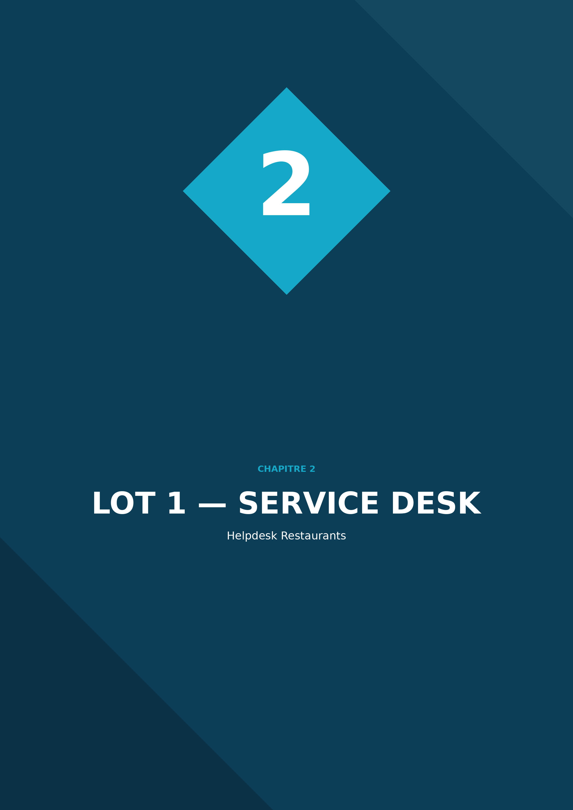
◆ 2.1 NOTRE DISPOSITIF SERVICE DESK HAUTE PERFORMANCE
Le Service Desk Digital4B est le point d'entrée unique pour l'ensemble des restaurants KFC et le pivot de la coordination avec les tiers référencés (Interway, Stelogy, Casyope, NCR, Acrelec, Mainteneur Expert POS Red Biscuit). Il est opéré en France, en français, par des techniciens formés au métier de la restauration rapide.
Une équipe stable, expérimentée et choisie pour son sens du service. La qualité du dispositif repose autant sur la compétence technique que sur la posture des collaborateurs face aux franchisés. C’est pourquoi nous avons fait des choix structurants sur la composition de l’équipe :
- 3 coordinateurs en France — la relation portée par la France. Trois coordinateurs basés en France assurent la prise d’appel, la qualification et le dispatch. L’Incident Manager (Matthieu Mauri, Bordeaux) supervise les tickets et coordonne les incidents, avec des interventions ponctuelles sur le site KFC. Le pilotage est assuré par le Service Delivery Manager (Patrick Sayavong), présent deux jours par semaine sur le site KFC (Tour W — La Défense) ; le Knowledge Manager (Erkan Ayserer), basé à Paris, intervient en parallèle sur la base de connaissance. Cette organisation garantit la réactivité en heures ouvrées et une présence physique en cas de cellule de crise.
- 8 à 9 collaborateurs à Maurice — un choix de service avant tout. Au-delà de l’efficacité économique, le choix de Maurice repose sur une conviction forte : la culture de service mauricienne — empathie naturelle, gentillesse, francophonie native, sens du contact — correspond exactement aux attentes des franchisés et équipes en restaurant. Nous l’avons éprouvé chez nos autres clients : le ton, la patience et l’écoute font la différence sur un appel à 21 h un samedi soir, autant que la résolution technique elle-même.
- Une équipe Maurice expérimentée et stable. Digital4B s’engage à ce que les collaborateurs dédiés au compte KFC sur le site mauricien disposent déjà d’au moins 2 ans d’ancienneté chez Digital4B à la date de démarrage du contrat. Cette ancienneté garantit une connaissance des processus, des outils et de la culture d’entreprise — gage de stabilité pour KFC sur la durée du contrat. L’un d’eux assure le rôle d’Incident Manager local (lead opérationnel).
- 2 ressources à Tunis — résolution et continuité. Tunis intervient au même niveau que les agents de Maurice, en absorption des débordements de résolution, et assure le secours PCA (2 ETP, cf. §2.6) : équipe synchronisée dès J1, mobilisable en moins de 4 heures. Nous y avons privilégié des compétences seniors confirmées en QSR / retail avec une excellente maîtrise du français.
2.1.1 Plages horaires de service
Service | Plage horaire | Couverture
Service Desk Restaurants (L1 + L2) | 8h–19h | Lundi à vendredi
Réponse / résolution (Maurice + Tunis) | 8h–19h | Lundi à vendredi
Astreinte P1/P2 — semaine | 19h–23h | Ligne dédiée + tchat mobile
Astreinte active P1/P2 — week-end & fériés | 8h–23h | Maurice + Tunis, IM en lead
Répondeur / portail | 23h–8h | 7j/7 — rappel le lendemain ouvré
Hors plages ouvrées, les sollicitations sont reçues via portail self-service, e-mail et téléphone (messagerie). Tout message déposé hors plage est rappelé aux frais Digital4B le lendemain ouvré dès l'ouverture du Service Desk.
2.1.2 Organisation des équipes, shifts et plan de charge
Le dispositif LOT 1 mobilise 13 à 14 personnes réparties sur deux niveaux opérationnels, dimensionnées à partir de la volumétrie réelle (Annexe 2) et calées sur le jour chargé (p90) afin de sécuriser les engagements de service.
Niveau 1 — Prise d’appel et coordination (France)
Trois coordinateurs France assurent la prise d’appel en horaires décalés sur la plage 8h–19h (8h–15h, 9h–16h, 11h–18h), positionnant trois ressources simultanées sur le pic de 11h–14h. L’Incident Manager (Matthieu Mauri, Bordeaux) opère au même niveau : il supervise les tickets et coordonne les incidents, avec des interventions ponctuelles sur le site KFC.
Niveau 2 — Agents de réponse et résolution (Maurice + Tunis)
Les agents de Maurice (39 h/semaine) montent d’un socle de 2 à environ 6 ressources simultanées sur le pic de résolution 12h–16h, la file de traitement étant lissée après le pic d’appels de 11h ; l’un d’eux assure le rôle d’Incident Manager local (lead opérationnel). Les deux ressources de Tunis interviennent au même niveau, en absorption des débordements, et assurent par ailleurs le secours PCA (synchronisé dès J1, mobilisable en moins de 4 heures).
Plan de charge
L’activité culmine systématiquement à 11h (préparation du service du midi), avec un second palier sur 12h–13h puis une décroissance jusqu’en soirée. Le week-end, les restaurants demeurant en pleine activité, la couverture est assurée en astreinte active : agents Maurice et Tunis, renfort sur le pic 11h–14h, l’Incident Manager local assurant le lead et un coordinateur France l’escalade.
Fonctions support France et transition (hors production)
Le Service Delivery Manager (Patrick Sayavong) est présent deux jours par semaine sur site (Tour W — La Défense) : pilotage, COPIL et campagnes de double écoute. Le Knowledge Manager (Erkan Ayserer), basé à Paris, pilote en parallèle la base de connaissance, la qualité documentaire et les actions de réduction des récurrences (analyses Top 5), en appui du Problem Management. La phase de démarrage est pilotée par un responsable transition dédié (Yohan Moorjee, basé à Maurice), en lien avec le prestataire sortant (cf. §6).
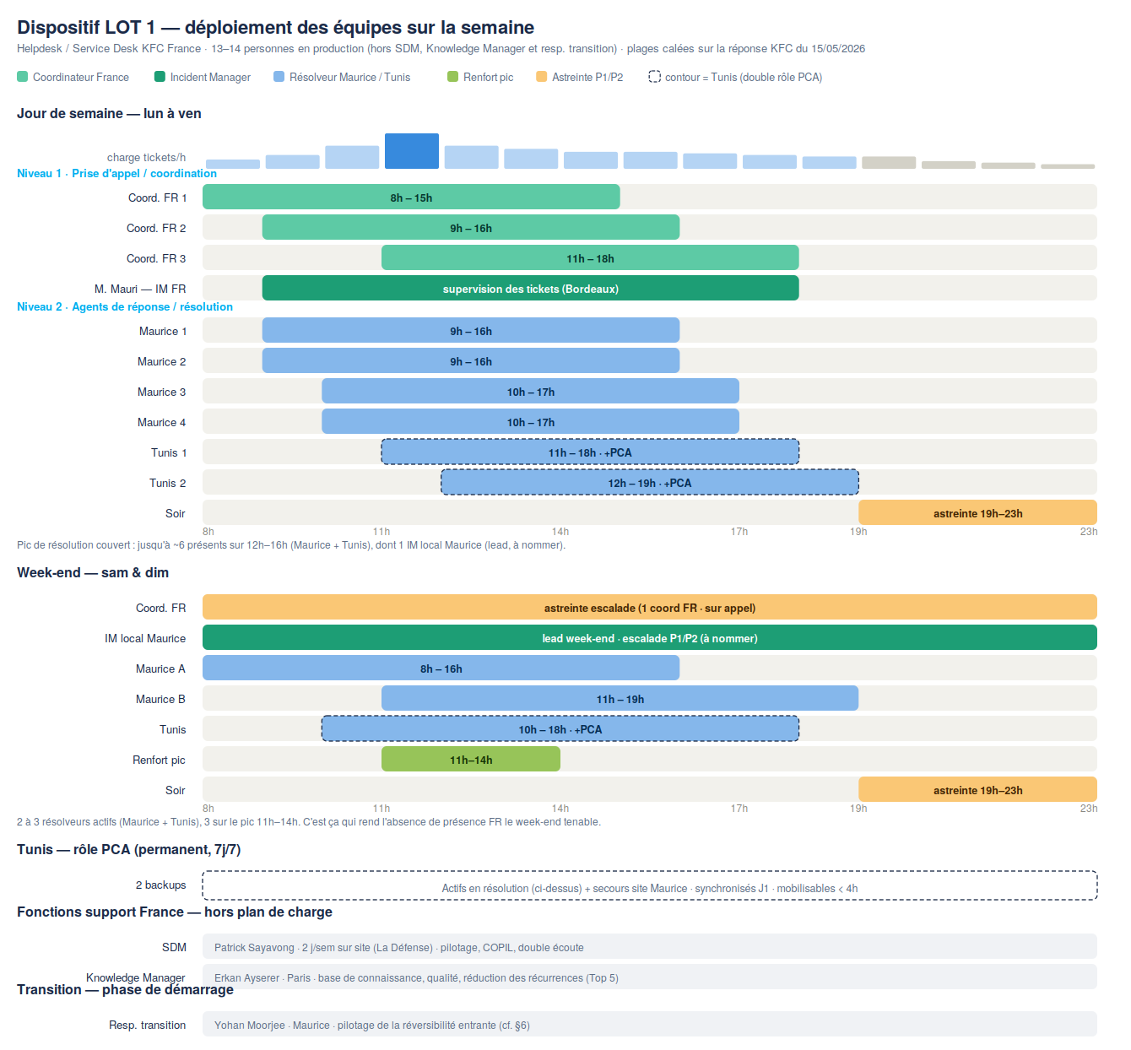
Figure 2.1 — Déploiement des équipes LOT 1 sur la semaine (shifts, plages et plan de charge).
2.1.3 Canaux d'accès
- Portail self-service ITSM : ouverture d'incidents / demandes, suivi en temps réel, base de connaissance et FAQ, interface de pilotage pour directeurs / superviseurs / franchisés.
- Standard téléphonique dédié KFC, ligne spécifique pour astreinte stratégique.
- Tchat / WhatsApp / tchat mobile, pour les restaurateurs en mobilité.
- Messagerie (ouverture de ticket par mail) avec accusé de réception automatique et SLA déclenché.
- Support N0 par IA : chatbot et voicebot multilingues, base de connaissance, formulaires automatisés.
2.1.4 Niveaux de support
Notre dispositif s'organise en quatre niveaux :
- Niveau 0 — Self-service piloté par IA : chatbot, assistant virtuel, FAQ contextuelle, formulaires automatisés (objectif : capter 15 à 25 % des sollicitations courantes).
- Niveau 1 — Service Desk : prise d'appel, qualification, premier diagnostic, télémaintenance (VNC / TeamViewer agréés KFC), résolution courante, gestion RMA, contre-appel de clôture.
- Niveau 2 — Support avancé : analyse approfondie, configurations système, réseau et applicatives, déploiement, paramétrage TPE (PCL), modifications bundles kiosks, activation/désactivation fidélité.
- Niveau 3 — Escalade tiers : éditeurs POS, constructeurs et mainteneurs référencés ; Mainteneur Expert POS Red Biscuit pour N2 avancé / N3 éditeur.

◆ 2.2 NOTRE MODÈLE DE SUPPORT IT AUGMENTÉ
Digital4B propose un modèle de support IT augmenté, hybride et industrialisé, qui combine trois ressources complémentaires : une équipe France pour l'ancrage local et la qualité perçue, une équipe Maurice pour la capacité d'exécution, et une couche d'IA qui absorbe l'équivalent de ~5 ETP sur les tâches répétitives.
Ce modèle est déjà déployé chez plusieurs de nos clients historiques — grandes entreprises françaises — où nous mettons actuellement en place ces nouveaux processus.
Les quatre briques technologiques (Atera, ElevenLabs, solution chat IA D4B, Aircall) sont déjà industrialisées chez Digital4B. Aucune phase d'expérimentation n'est nécessaire — nous livrons une stack mature dès le premier jour de run.
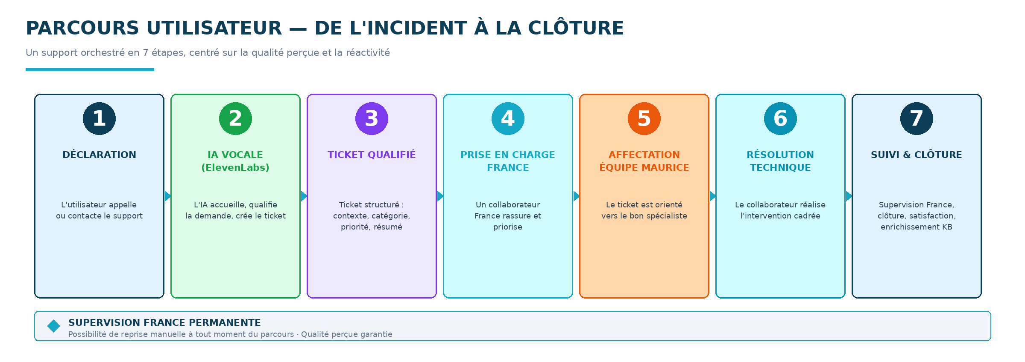
Figure 1 — Parcours utilisateur en 7 étapes, de la déclaration de l'incident à la clôture, avec supervision France permanente.
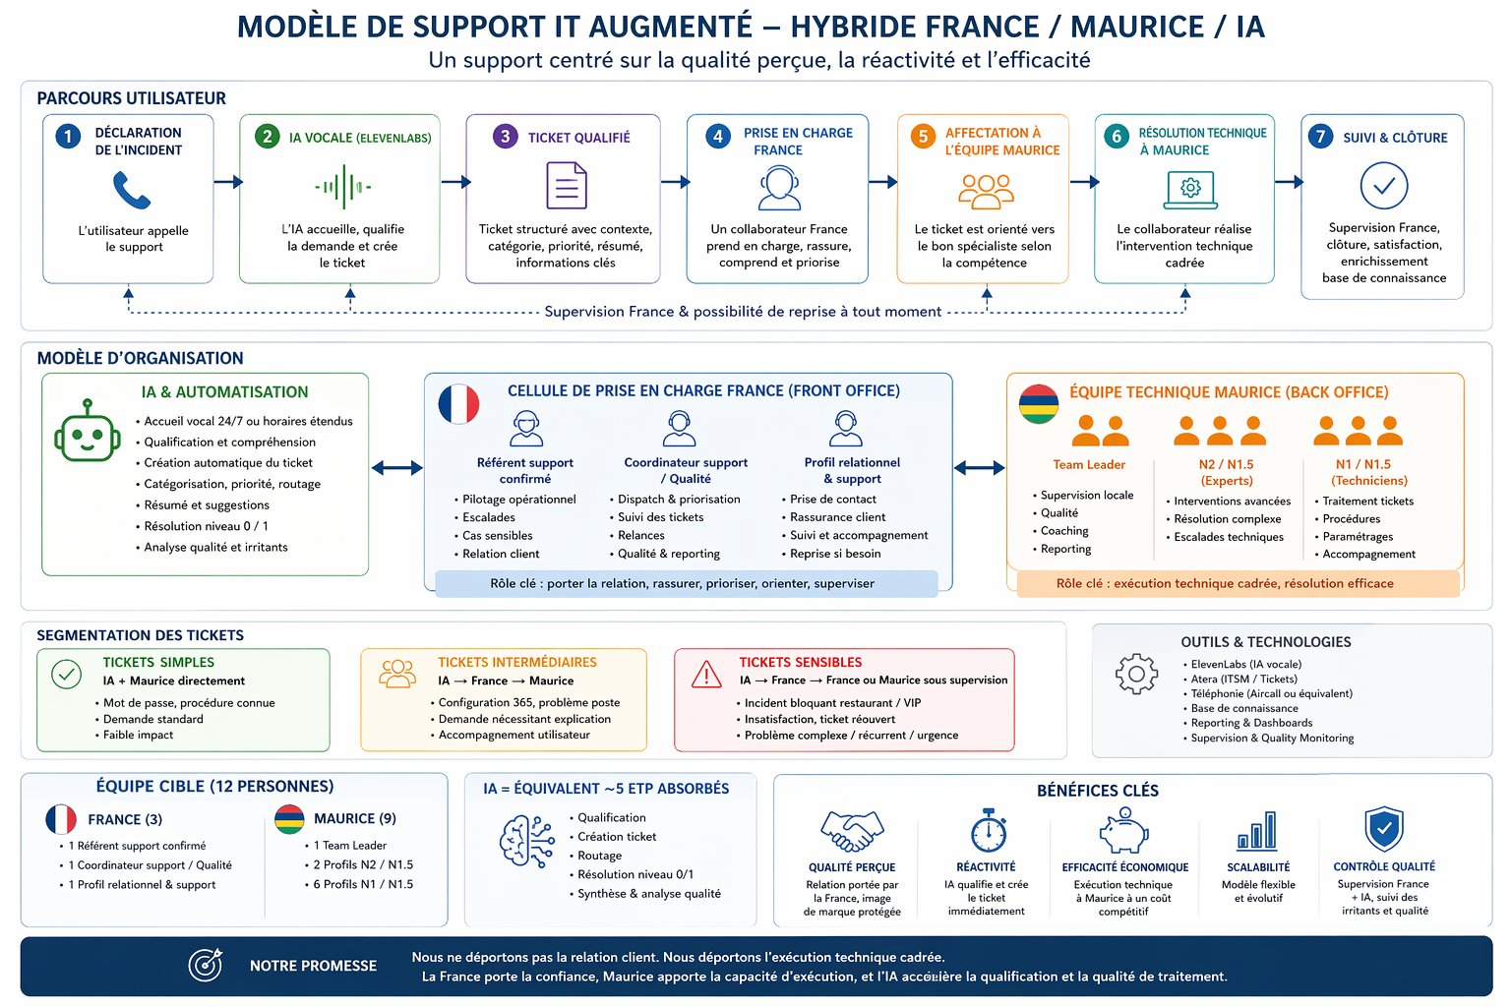
Figure 2 — Modèle complet : organisation France · Maurice · IA, segmentation des tickets, outils et bénéfices clés.
2.2.1 Atera — Notre ITSM / RMM unifié
Atera est le cœur opérationnel du Service Desk Digital4B : plateforme ITSM + RMM conforme ITIL v4, vers laquelle convergent tous les flux de tickets (portail, voicebot, chatbot, téléphone, e-mail).
- ITSM ITIL v4 — gestion centralisée des incidents, demandes, problèmes, changements ; workflows configurables et escalades automatisées vers les tiers.
- Base de tickets unique — KFC, Digital4B et tiers (Interway, Stelogy, Casyope, NCR, Acrelec, Mainteneur Expert POS) partagent le même système — connecteurs API pour interconnexion bout en bout.
- RMM intégré — supervision proactive des équipements en restaurant ; tickets pré-qualifiés générés automatiquement en cas d'anomalie, sur validation préalable de KFC.
- Prise en main à distance — intégrée nativement à Atera, agréée KFC, pour intervention immédiate sur poste ou serveur sans outil tiers (VNC/TeamViewer non nécessaires en complément).
- Portail self-service multi-rôles — interfaces différenciées : restaurant, franchisé, KFC IT.
- CMDB + reporting — cycle de vie matériel/logiciel/réseau, avec sortie automatique des matériels en fin de maintenance (cf. Annexe 1) ; tableaux de bord personnalisés et connecteur SNOWFLAKE pour intégration data.
- Typologie unique partagée avec KFC pour la classification des incidents (Annexe 3 de l'AO).
Coûts d'accès, licence et hébergement intégralement à la charge de Digital4B. KFC France ne supporte aucun coût d'outillage caché.
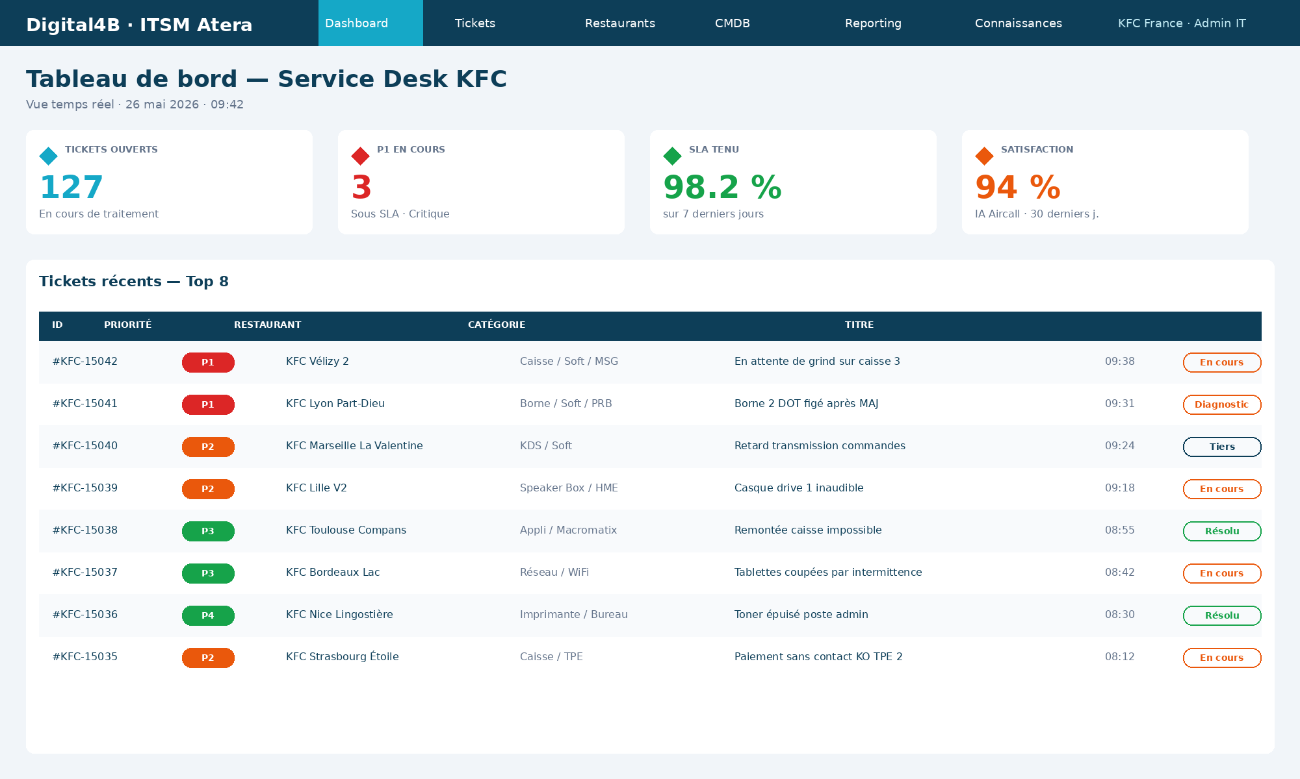
Illustration — Tableau de bord Atera : vue temps réel du Service Desk avec KPI, satisfaction (IA Aircall) et flux de tickets récents par catégorie.

- Reporting natif + connecteur SNOWFLAKE pour intégration à votre data plateforme.
- Qualité rédactionnelle garantie : grilles de qualification standardisées, contrôle qualité hebdomadaire sur échantillon, plan de coaching individuel.
2.2.2 ElevenLabs — Notre IA vocale d'accueil et de qualification
ElevenLabs assure la prise en charge téléphonique dès le décroché : pas d'attente, pas de musique. Une IA vocale conversationnelle comprend le problème, qualifie la criticité, et résout 15 à 25 % des sollicitations courantes en autonomie.
- Accueil 24/7 — décroché immédiat en français, voix naturelle multilingue (utile DOM-TOM).
- Compréhension naturelle — le restaurateur s'exprime librement, l'IA identifie le restaurant via le numéro appelant et qualifie la demande.
- Création automatique du ticket — ticket généré dans Atera, déjà catégorisé, priorisé et enrichi du contexte conversationnel.
- Résolution N0/N1 autonome — guides pas-à-pas sur les procédures connues (bascule ligne de secours, redémarrage, etc.).
- Routage intelligent + reprise humaine — transfert vers le bon profil (France/Maurice, N1/N2) ; bascule humaine possible à tout moment, sans rupture de contexte.
Objectif : capter 15 à 25 % des sollicitations en résolution N0/N1 par l'IA, libérant les équipes humaines pour les sujets à forte valeur ajoutée.
2.2.3 Chat IA propriétaire Digital4B
Plutôt que de nous appuyer sur une solution chatbot du marché, nous avons fait le choix stratégique de développer en interne notre propre solution de chat conversationnel augmentée par l'IA, conçue spécifiquement pour les enjeux du support en restauration. Cette solution, propriété intellectuelle de Digital4B, est entièrement personnalisable et conçue pour s'intégrer en profondeur dans l'environnement IT de KFC France — sans dépendance à un éditeur tiers, sans rupture de couverture en cas d'évolution d'un produit du marché.
Cette approche propriétaire nous apporte plusieurs avantages structurels pour KFC :
- Personnalisation complète à l'environnement KFC — interface, ton, parcours conversationnels, flux décisionnels, base de connaissance : tout est conçu sur mesure pour vos restaurants, vos franchisés, vos procédures internes et votre vocabulaire métier (Acrelec K22/K27, KDS, Speaker Box, GAROU, etc.).
- Intégration native dans votre écosystème — connexion API directe avec Atera (ouverture, suivi, clôture de tickets), avec votre Active Directory, avec les outils tiers (Interway, Stelogy, Casyope), et avec votre data plateforme. Pas de connecteur générique, pas de surcoût de licence par utilisateur.
- Réponses autonomes sur N0/N1 — guides pas-à-pas pour les opérations courantes du périmètre KFC : redémarrage borne après PRB DOT figé, bascule sur ligne de secours, ré-initialisation TPE, gestion d'un message « close cash drawer », transmission KDS, etc. Le chatbot répond en autonomie sur la majorité des sollicitations N0/N1 identifiées dans la typologie Annexe 3.
- Flux conversationnels évolutifs — chaque procédure métier KFC est modélisée comme un flux décisionnel co-construit avec votre équipe IT pendant la phase de transition. Les flux évoluent au fil du contrat sans intervention d'un éditeur tiers : nos équipes IA déploient les mises à jour sous 48h.
- Multi-canal et multi-langue — un seul moteur conversationnel accessible depuis le portail self-service web, WhatsApp Business et l'application mobile restaurant, avec historique unifié. Le restaurateur peut commencer sur WhatsApp et reprendre sur le portail web sans perdre le contexte.
- Apprentissage continu maîtrisé — chaque interaction enrichit la base de connaissance KFC. Les écarts entre la réponse du bot et la solution finale sont systématiquement analysés par notre Knowledge Manager, qui ajuste les flux. Les données restent propriété de KFC France.
- Souveraineté des données — l'ensemble de la solution est hébergée en France, conformément RGPD, sans transit ni stockage hors UE. Aucune donnée KFC ne quitte notre périmètre maîtrisé.
2.2.4 Aircall — Notre solution de téléphonie augmentée
Aircall est la solution de téléphonie professionnelle qui équipe le Service Desk Digital4B. Au-delà des fonctions classiques d'un standard cloud (numéros dédiés, routage, enregistrement), Aircall intègre désormais une couche d'IA dédiée à la mesure de la qualité perçue par l'utilisateur — un sujet sur lequel les standards classiques sont aveugles. Concrètement, l'IA analyse le ton, le débit, les intonations et les marqueurs émotionnels du restaurateur pendant l'appel pour détecter en temps réel les situations de stress ou d'insatisfaction.
- Standard dédié KFC — numéros par franchise possibles, ligne d'astreinte spécifique pour la gestion de crise (P1 multi-sites), routage intelligent selon l'identification du restaurant et la nature de la demande.
- Enregistrement et double-écoute — tous les appels sont enregistrés (avec conformité RGPD), accessibles à KFC en consultation directe ou différée. La double-écoute en direct permet à votre IT manager ou à notre Service Desk Manager de superviser sans intrusion.
- IA Aircall — Mesure de la satisfaction — notation automatique de la qualité d'appel sur la base d'une analyse sémantique et prosodique. Chaque appel reçoit un score CSAT prédit, ce qui permet de cibler les appels à enjeu (utilisateur en détresse, ticket sensible) avant même que la plainte ne remonte.
- Alertes temps réel sur appels à fort stress — lorsque l'IA détecte un niveau de tension élevé pendant un appel en cours, une alerte est envoyée au coordinateur France, qui peut reprendre la main immédiatement ou venir en double-écoute pour intervenir.
- Reporting intégré dans Atera — croisement satisfaction perçue / SLA / typologie de ticket. Vous voyez non seulement si nous tenons nos délais, mais aussi si nous tenons la qualité relationnelle attendue par vos franchisés.
2.2.5 Plan de Continuité d'Activité (PCA)
La continuité de service est un enjeu critique pour le réseau KFC France : un Service Desk indisponible le 31 décembre au soir, ou en plein rush de janvier, peut coûter plusieurs centaines de milliers d'euros de chiffre d'affaires aux franchisés. Notre Plan de Continuité d'Activité est dimensionné en conséquence, avec une double redondance opérationnelle qui couvre tous les scenarii — incident technique majeur, indisponibilité d'un site, événement climatique ou sanitaire.
- Supervision France permanente — notre équipe Front Office est capable de reprendre la main à tout moment du parcours, sur tous les niveaux de support. Aucun ticket n'est jamais bloqué par l'indisponibilité d'un collaborateur ou d'un site.
- Site de backup à Tunis — 2 ressources sur profils basiques sont maintenues en standby permanent à Tunis, dans le cadre du PCA. Elles connaissent les procédures KFC (formation initiale + maintien en compétences trimestriel) et peuvent être mobilisées sous 4h en cas d'incident bloquant le site principal de Maurice.
- Redondance technique — l'infrastructure Atera est hébergée dans le cloud avec disponibilité contractuelle 99,9 %. Les appels Aircall basculent automatiquement vers un opérateur secondaire en cas de défaillance. ElevenLabs et notre solution de chat IA propriétaire bénéficient de la redondance native de leurs éditeurs.
- Tests PCA semestriels — exercice de bascule complet réalisé deux fois par an, avec validation par votre Incident Manager. Les comptes-rendus sont partagés en COPIL et les écarts éventuels font l'objet d'un plan d'action correctif.
Ce dispositif de backup garantit une continuité de service même en cas d'incident majeur sur l'un des sites, sans interruption perceptible côté restaurants KFC. C'est un engagement contractuel ferme, non un effet d'annonce.
◆ 2.3 GESTION DES INCIDENTS, PROBLÈMES, DEMANDES
2.3.1 Gestion des incidents
Un Incident Manager (Matthieu Mauri) basé à Bordeaux, avec interventions occasionnelles sur le site (Tour W — La Défense) conformément à l'article 6.2 de l'AO, pilote :
- La qualification et la priorisation des tickets selon votre grille de criticité (P1 à P4).
- Le déclenchement et l'animation des cellules de coordination d'incident (CCI) en cas de critique multi-sites.
- La communication terrain (message « drapeau » sur portail, alertes franchisés, ligne d'information).
- Les post-mortem et retours d'expérience avec KFC, franchisés et tiers.
- La participation au dispositif d'astreinte.
2.3.2 Gestion des problèmes
Un Problem Manager pilote l'analyse des incidents récurrents, en lien étroit avec l'Incident Manager :
- Détection des récurrences par requête mensuelle sur la base ITSM.
- Analyses de causes racines (méthode 5 Why, Ishikawa) restituées en COPIL.
- Plans d'action correctifs et préventifs, chiffrés et planifiés.
- Mise à jour de la base de connaissance pour capitaliser les solutions identifiées.
2.3.3 Gestion des demandes
Le Service Desk prend en charge l'ensemble des demandes courantes du run, en s'appuyant sur la typologie partagée définie en Annexe 3 de l'AO. Notre périmètre couvre les grandes familles suivantes :
- Caisse et encaissement : PC et écrans de caisse, tiroirs caisse, TPE (Ingenico Lane3000/3600, MOVE5000), lecteurs de badge, paiement carte restaurant, paiement sans contact, gestion des erreurs de transmission KDS, badges oubliés et codes secours.
- Bornes de commande : ouverture et fermeture, écrans et PC bornes, TPE associés, paramétrage produits, transmission vers POS, erreurs de paiement, redémarrages logiciels.
- Kitchen Display System (KDS) : démarrage et écrans, transmission des commandes depuis caisse, retards d'affichage, déconnexions BOH, commandes bugées.
- Drive et Service à Table : Speaker Box, casques HME, BlackBox et KVM, bornes extérieures et cellules de détection, ORB et écrans clients.
- Réseau et infrastructure : LAN, switchs, WAN et routeurs Internet, WiFi, serveurs, supervision GAROU (DOB, monétique APS et C3Config), continuité de courant.
- Applications restaurant : LMS console, Macromatix (remontée caisse, ouverture de journée, OrderTaker, inventaire STEFF), Micros (livraison, cash management MV2), Pulse, AcrelecBridge, base de données ALOHA, Red Biscuit.
- Menu Management : Console de prix, prix LTO erronés en caisse ou Click&Collect, produits absents borne ou caisse, programmes de fidélité (caisse, borne, douchette).
- Périphériques annexes : tablettes (matériel, paramétrage, WiFi, Bureau Windows, transmission KDS, intégration UberEats / Just Eat / ATO), imprimantes (caisse, bureau, Zebra étiquettes, TPLabel, Avery Denisson), pointeuses, douchettes fidélité.
- Demandes utilisateur : comptes AD, accès LMS, navigateur web, Office (Word, Excel, Outlook, SharePoint), MyRHIS / MyTEAM / GearNet, Click&Collect, Click&Complain, The Vault, Coupon.
Pour chaque demande, notre processus garantit un suivi du ticket jusqu'à validation explicite de clôture par le restaurant (contre-appel systématique), avec orientation vers la base de connaissance et coaching utilisateur lorsque la situation s'y prête.

2.3.4 Gestion des incidents hors périmètre N1/N2
Pour les incidents qui sortent de notre périmètre direct (matériel défectueux, expertise éditeur N3, intervention sur site, etc.), notre dispositif prévoit :
- Escalade formalisée vers les tiers référencés via interconnexion ITSM ou ticket structuré.
- Suivi rigoureux de l'avancement, communication régulière au restaurant et à KFC.
- Engagements de délai du tiers ajoutés au délai Digital4B, sans rupture de responsabilité de notre côté sur le pilotage.
- Plan d'action en cas de blocage : escalade managériale tripartite, COPIL exceptionnel.
2.3.5 Intégration du support éditeur POS Red Biscuit
Le support N2 avancé et N3 sur la solution propriétaire Red Biscuit relève exclusivement du Mainteneur Expert POS. Digital4B :
- Joindra à sa réponse une lettre d'intention signée du Mainteneur Expert POS (⚠ nom du partenaire à compléter) confirmant sa capacité à assurer les niveaux N2+ et N3 dans les délais contractuels.
- Inclut dans son prix global les coûts de cette collaboration.
- Anime un comité technique hebdomadaire dédié avec le Mainteneur Expert POS pour fluidifier les escalades.
◆ 2.4 TÉLÉMAINTENANCE, DÉPLOIEMENTS ET CMDB
- Télémaintenance par VNC et TeamViewer exclusivement agréés KFC, licences à charge Digital4B.
- Déploiement logiciel par télédiffusion en complément des actions KFC, sur la base des informations communiquées par KFC et les tiers (Acrelec, NCR, Interway, Stelogy, Casyope).
- Outil d'inventaire et CMDB intégré à notre ITSM : suivi du cycle de vie matériel/logiciel/réseau (type, modèle, S/N, OS, antivirus, FQDN, IP, etc.).
- Mise à jour à chaque changement, contrôle qualité annuel minimum, données propriété de KFC France.
◆ 2.5 RAPPORTS ET PILOTAGE D'ACTIVITÉ
- Tableaux de bord personnalisés via portail : par priorité, catégorie, franchise, restaurant ; alertes incident critique et dépassement de SLA.
- Rapport quotidien « météo » : faits marquants, incidents critiques, incidents liés aux changements.
- Rapport hebdomadaire de respect des indicateurs contractuels.
- Consolidation mensuelle : transmise sous 5 jours ouvrés (chiffres) et sous 10 jours ouvrés (commentaires), présentée en comité de pilotage.
- Plans d'action systématiques en cas de dérive, et restitutions ad hoc à la demande de la commission informatique.
- Connecteur SNOWFLAKE prévu pour intégrer la donnée brute dans votre data plateforme.

◆ 2.6 PÉRIMÈTRE TECHNIQUE ET VOLUMÉTRIE
Notre dimensionnement s'appuie sur votre volumétrie réelle annualisée (Annexe 2 de l'AO, base 12 mois glissants) et sur le catalogue matériel (Annexe 1) :
Indicateur | Valeur observée (12 mois) | Hypothèse de dimensionnement
Tickets totaux | ~31 500 tickets / an | ~2 620 / mois
Incidents critiques (P1) | ~2 170 / an (6,9 %) | ~180 P1 / mois
Incidents urgents (P2) | ~13 350 / an (42,4 %) | ~1 110 P2 / mois
Incidents moyens (P3) | ~7 800 / an (24,8 %) | ~650 P3 / mois
Incidents faibles (P4) | ~7 930 / an (25,2 %) | ~660 P4 / mois
Périmètre N1 | ~55 % des tickets | Cellule L1 ~1 440 tickets / mois
Pic mensuel observé | 3 252 (janvier 2026) | +24 % vs. moyenne
Lecture du dimensionnement — Sur la base de cette volumétrie annualisée, notre dispositif est calibré pour absorber le flux courant de 2 620 tickets mensuels tout en disposant d'une marge de capacité pour les pics saisonniers. Le pic de janvier 2026 (+24 % vs. moyenne) sert de référence haute pour le dimensionnement opérationnel.
2.6.1 Périmètre matériel et applicatif couvert
Le périmètre du Service Desk couvre l'intégralité des équipements et applications déployés en restaurant, conformément à l'Annexe 1 (catalogue matériel) et à l'Annexe 3 (typologies) de l'AO :
- Caisses et systèmes d'encaissement : caisses NCR, serveurs N4000, KC4/KC5, bumpbars, écrans caisse, tiroirs caisse — incluant les messages applicatifs critiques (EOD, fin de journée fiscale, badge oublié, code secours).
- Bornes de commande Acrelec : K22, K27, KDS, Bridge, Drive — matériel (écran, PC, TPE) et logiciel (paramétrage, transmission, erreurs MBird, ouverture/fermeture).
- Périphériques de paiement : TPE Ingenico Lane3000/3600 et MOVE5000 (Casyope / Interway), paramétrage PCL, paiement sans contact, paiement carte restaurant.
- Équipements Drive : Speaker Box, casques HME, BlackBox et KVM, bornes extérieures, cellules de détection, écrans clients (ORB, Menu Board).
- Infrastructure réseau : LAN (switchs), WAN (routeurs Internet), WiFi, supervision GAROU (DOB, monétique APS et C3Config), lignes de secours (Stelogy).
- Applications restaurant : Micros, NCR Aloha, Red Biscuit, LMS console, Macromatix, Pulse, AcrelecBridge — incluant le programme de fidélité (caisse, borne, douchette) et le Menu Management (Console de prix).
- Canaux de vente complémentaires : Deliverect, intégrations UberEats / Just Eat / ATO, Click & Collect.
- Périphériques annexes : imprimantes (caisse, bureau, Zebra, TPLabel, Avery Denisson), tablettes, lecteurs de badge, pointeuses, douchettes.
2.6.2 Capacité de débordement et résilience
Pour faire face aux pics de volumétrie et garantir la tenue des SLA quelles que soient les circonstances, notre dispositif intègre plusieurs mécanismes de débordement :
- Planning dynamique : ajustement quotidien des plannings d'équipe en fonction du volume entrant et des prévisions (forecast hebdomadaire, ajustement temps réel).
- Renforts L1 mobilisables : pool de techniciens formés et opérationnels, activables sous 24h en cas de dépassement durable du seuil de capacité nominale.
- Backup PCA Tunis : 2 ressources de backup en standby permanent, mobilisables en cas d'incident majeur sur le site Maurice ou de pic exceptionnel.
- Bascule IA → humain transparente : en cas de saturation des canaux IA (vocal, chatbot), reprise immédiate par les équipes humaines avec contexte préservé.
- Engagement de réversibilité : si le mode de débordement choisi ne suffit pas à tenir les SLA, Digital4B s'engage à renforcer ses effectifs sans coût additionnel pour KFC.
◆ 2.7 ENGAGEMENTS DE SERVICE (SLA) — LOT 1
Digital4B s'engage sur les SLA suivants, conformes à votre cahier des charges :
Priorité | Impact | Prise en charge | Résolution | Conformité
P1 Critique | Bloque l'encaissement / drive / bornes / livraison | 5 min | 2 h | ≥ 98 %
P2 Majeur | Matériel non fonctionnel, activité dégradée | 10 min | 1 jour | ≥ 95 %
P3 Moyen | BackOffice impacté (inventaire, commandes, ventes) | 15 min | 3 jours | ≥ 92 %
P4 Faible | Hors matériel de vente | 30 min | 7 jours | ≥ 92 %
Indicateurs d'accessibilité et de flux :
- Taux d'abandon (au-delà de 5 sec.) : < 5 %.
- Temps de décroché ≤ 16 secondes : ≥ 80 %.
- Ratio appels reçus / dossiers créés : < 1,40.
- Taux de résolution en ligne global (< 1 h) : > 80 %.
- Taux de résolution en ligne périmètre Digital4B : > 85 %.
- Backlog : < 7 % / Core backlog : < 4 %.
- Abus d'escalade : ≤ 2 %.
- Tickets P2-P3 dont délai de résolution ≥ 2× engagement : < 3 %.
◆ 2.8 ACCEPTATION DES PÉNALITÉS
Digital4B accepte le régime de pénalités prévu par l'AO :
- Plafond annuel à 5 % du montant global des contrats.
- Calcul mensuel, présentation et validation en comité de pilotage avant facturation.
- Délai de 10 jours ouvrés pour analyse contradictoire à réception des éléments KFC.
- Application sur le TECHFEE.
◆ 2.8 OPTION — UN SERVICE D'INTERVENTION ET D'AUDIT SUR SITE
Au-delà du Service Desk à distance, Digital4B propose en option, pour les contrats premium, un service complémentaire d'intervention physique sur site — par exemple une intervention annuelle de maintenance et d'audit complet du restaurant (matériel, monétique, réseau, courants faibles). Sur le périmètre, les modalités et le rythme de ce service, nous sommes ouverts : il peut être défini et calibré avec vous, selon vos priorités.
Cette proposition s'appuie sur un atout concret et immédiat : nos équipes interviennent déjà dans vos restaurants. Depuis bientôt deux ans, une trentaine de techniciens salariés Digital4B (en CDI, sans sous-traitance) interviennent sur votre parc dans le cadre du renouvellement des postes d'administration et des onduleurs, sur plus de 400 magasins KFC. Ils connaissent vos restaurants, vos franchisés et votre culture opérationnelle — c'est pourquoi nous sommes convaincus d'avoir un vrai service à vous apporter sur le terrain.
Ce service s'appuierait sur une force terrain déjà en place :
- Des techniciens salariés — tous en CDI Digital4B, sans recours à la sous-traitance : qualité de service constante, responsabilité contractuelle claire et maîtrise de la sécurité d'accès aux restaurants.
- Des habilitations multiples — matériel POS, monétique, réseau, courants faibles, électricité, validées annuellement, pour couvrir l'ensemble du périmètre matériel KFC.
- Une connaissance terrain déjà acquise — ces mêmes techniciens interviennent depuis bientôt deux ans sur votre parc : aucune phase d'apprentissage terrain n'est nécessaire.
- Une couverture nationale — une présence sur l'ensemble de la France métropolitaine, permettant des temps d'intervention maîtrisés.
- Une synergie avec le Service Desk — interventions déclenchées et tracées via l'ITSM Atera, avec compte-rendu structuré et photos archivés dans le ticket : pas de rupture entre le distant et le sur-site.
Nous restons donc ouverts à co-construire ce service avec vous. Aujourd'hui, le fait que nos équipes connaissent déjà vos restaurants en fait un atout immédiatement actionnable, sans phase d'apprentissage, et l'assurance d'une qualité homogène et d'une responsabilité pleine de bout en bout.
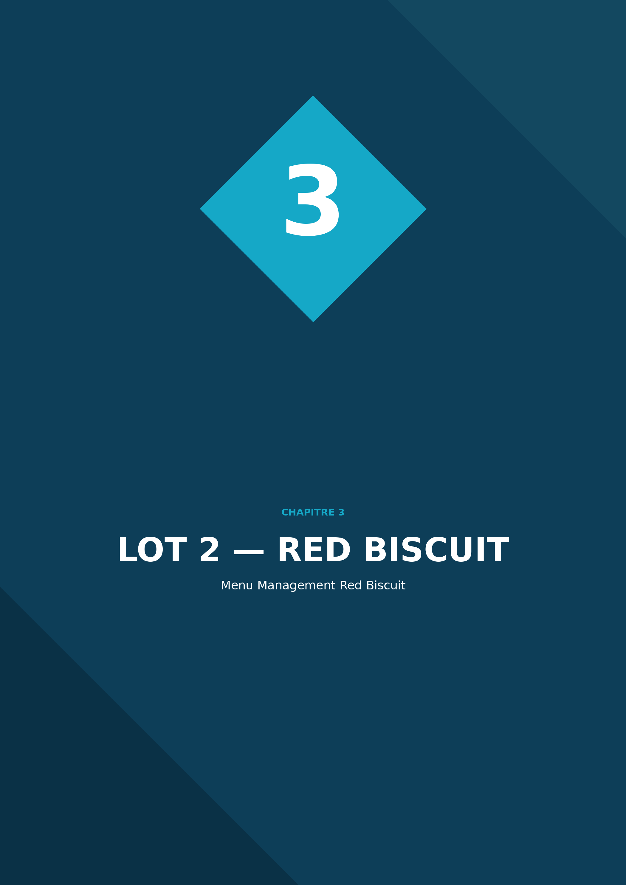
◆ 3.1 NOTRE DISPOSITIF MENU MANAGEMENT RED BISCUIT
Digital4B propose une cellule Menu Management Red Biscuit dédiée, qui intervient en aval du Service Desk (point de contact unique restaurants) sur l'ensemble des sollicitations d'expertise relatives à votre plateforme POS propriétaire.
Périmètre actuel : ~19 restaurants Red Biscuit sur 400, avec une généralisation progressive prévue. Notre dispositif est dimensionné pour absorber la montée en charge sans rupture de service.
3.1.1 Plages et canaux
- Plages : 5j/7 de 9h à 18h, du lundi au vendredi.
- Canaux : standard téléphonique dédié, tchat / WhatsApp, messagerie, et accès via l'outil ITSM Helpdesk (point d'entrée principal).
- Outil ITSM : utilisation de l'outil mis à disposition par le Helpdesk (le cas échéant le nôtre, voir LOT 1) ou interfaçage de notre outil avec le sien, coûts à notre charge.
3.1.2 Équipe dédiée Red Biscuit
- Responsable Menu Management Digital4B (Lots 2 & 3) — basé à l’Île Maurice et rattaché à l’équipe marketing de Digital4B, dédié à 100 % au compte KFC. Profil senior (5-10 ans d’expérience QSR / retail, maîtrise des deux plateformes Red Biscuit et NCR Aloha), il est votre interlocuteur unique côté Digital4B sur l’ensemble du paramétrage marketing — Red Biscuit comme Aloha. Cette responsabilité unifiée garantit une cohérence parfaite des offres, prix et campagnes entre les deux plateformes pendant toute la phase de migration. Il connaît votre catalogue, votre calendrier marketing, vos mécaniques promotionnelles. Il participe aux points hebdomadaires avec votre équipe marketing, pilote la planification des fenêtres de déploiement et porte la responsabilité opérationnelle de la qualité du paramétrage.
- Mutualisation de l’équipe marketing Digital4B — l’équipe marketing Digital4B, basée à l’Île Maurice, vient en renfort selon la charge (fenêtres marketing intensives, absence du Responsable : congés, formation, pic d’activité). Cette mutualisation garantit la continuité de service, évite toute dépendance à une seule personne et permet d’absorber les pics sans rupture, sur les deux plateformes Red Biscuit et Aloha.
- Expert paramétrage Red Biscuit — création, modification, suppression des offres, prix, taxes, COS, fidélité et promotions sur l’ensemble du périmètre.
- Expert exploitation plateforme — administration fonctionnelle et technique, monitoring, gestion des habilitations, documentation.
- Référent campagnes marketing — recettes / QA en pré-production, déploiements nationaux et locaux, accompagnement des nouvelles mécaniques (type Ultra Box ou équivalent).
Soit un dispositif Menu Management unifié pour les Lots 2 et 3 reposant sur une ressource dédiée à 100 % au compte KFC, basée à l’Île Maurice et intégrée à l’équipe marketing Digital4B, avec mutualisation de cette équipe marketing pour absorber les pics de charge (fenêtres marketing intensives). Cette mutualisation garantit cohérence et continuité sur la phase de migration Aloha → Red Biscuit.
Évolution selon le parc — le dimensionnement et la facturation du Menu Management sont établis sur le périmètre actuel. En cas d’accroissement du parc de restaurants, ils évolueront progressivement, au prorata du nombre de restaurants couverts, selon une grille convenue avec KFC — garantissant que la capacité reste alignée sur le périmètre réellement exploité.
3.1.3 Notre méthode opérationnelle
Chaque demande de paramétrage marketing suit un workflow structuré, garantissant qualité, traçabilité et zéro impact en caisse :
- 1. Réception et qualification — la demande arrive via l’ITSM ou les canaux dédiés. Le Responsable Offres qualifie le brief marketing : périmètre (national/local/restaurants ciblés), criticité (campagne nationale / ajustement courant / correction urgente), canaux impactés (caisse, borne, drive, livraison, click & collect), date de mise en production attendue.
- 2. Paramétrage en environnement de pré-production — le paramétrage est systématiquement réalisé d’abord sur un environnement de pré-production. Aucune modification n’atterrit directement en production.
- 3. Recette et QA — contrôle de cohérence multi-canal (caisse, borne, drive, livraison) et multi-restaurant via une checklist standardisée : prix, disponibilités, allergènes, mécaniques de fidélité, conditions promotionnelles, dates de validité. Chaque modification critique (prix, allergène) fait l’objet d’une double validation.
- 4. Validation marketing KFC — les éléments paramétrés sont restitués à votre équipe marketing pour validation avant déploiement, sous forme de captures et de scénarios de test. Pour les campagnes nationales, une validation est requise au minimum 48 h avant la fenêtre de mise en production.
- 5. Mise en production — déploiement sur une fenêtre planifiée et communiquée. Les campagnes nationales sont déployées hors créneaux de forte affluence pour limiter tout risque opérationnel.
- 6. Contrôle post-déploiement et rollback — dans l’heure qui suit la mise en production, le Responsable Offres effectue un contrôle qualité sur un échantillon représentatif de restaurants. En cas d’anomalie détectée, la procédure de rollback est déclenchée immédiatement (objectif rollback < 1 %).
Cadence et coordination avec votre équipe marketing : 2 points hebdomadaires sont planifiés entre le Responsable Offres Digital4B et votre équipe marketing KFC pour anticiper les 13 fenêtres marketing annuelles, partager le calendrier des campagnes et lever toute ambiguïté avant paramétrage. Un compte-rendu de chaque session est tracé dans l’ITSM.
◆ 3.2 ACTIVITÉS OPÉRATIONNELLES COUVERTES
3.2.1 Gestion des offres et paramétrage fonctionnel
- Création, modification, suppression : produits, menus, bundles, options, personnalisations.
- Dispositifs de fidélité : configuration, contrôles, ajustements.
- Paramétrage et mise à jour : prix, taxes, COS.
- Promotions : configuration, dates de validité, conditions, traçabilité.
- Gestion des disponibilités produits : ruptures, saisonnalité, contraintes opérationnelles.
- Contrôle de cohérence multi-canal et multi-restaurant systématique avant mise en production.
3.2.2 Exploitation et administration de la plateforme Red Biscuit
- Administration fonctionnelle et technique.
- Monitoring, détection, qualification, résolution des incidents.
- Gestion des habilitations et droits utilisateurs.
- Formalisation, mise à jour et maintien de la documentation associée.

3.2.3 Support aux campagnes marketing
- Configuration et déploiement des offres promotionnelles.
- Gestion des campagnes nationales et locales.
- Recette / QA préalable à la mise en production, sur environnement de pré-prod.
- Accompagnement nouvelles mécaniques (Ultra Box ou équivalent), intégration nouveaux périmètres et canaux.
3.2.4 Support aux déploiements
- Mise en œuvre Menu Management lors des ouvertures de nouveaux restaurants.
- Migrations POS (Micros / Aloha → Red Biscuit).
- Intégration et prise en charge de nouveaux canaux de vente (livraison, agrégateurs, click & collect, etc.).
3.2.5 Coordination et intégration
- Coordination avec les équipes IT, marketing et opérations KFC.
- Coordination avec les systèmes tiers : POS, plateformes de livraison, agrégateurs.
- Comité technique hebdomadaire avec le Mainteneur Expert POS Red Biscuit.
3.2.6 Évolution du Menu Management
Digital4B s'engage à rester à jour des évolutions Red Biscuit et à anticiper les besoins KFC : nouvelles mécaniques d'offres, nouveaux canaux de vente, nouveaux dispositifs de fidélité. Une veille trimestrielle est restituée en COPIL.
◆ 3.3 VOLUMÉTRIE ET GESTION DU PÉRIMÈTRE
- Volumétrie 2026 : 13 fenêtres marketing par an (indicative).
- Périmètre par défaut INCLUS : à défaut d'identification expresse comme hors périmètre validée par KFC, tout élément/service/activité est traité sans coût additionnel.
- Hors-périmètre : liste explicite fournie en annexe et validée préalablement par KFC.
◆ 3.4 ENGAGEMENTS DE SERVICE (SLA) — LOT 2
Priorité | Impact (exemple) | Prise en charge | Résolution | Conformité
P1 Critique | Erreur de prix, produit incorrect en caisse, impact vente immédiat | 5 min | 2 h | ≥ 98 %
P2 Majeur | Produit indisponible ou incohérence multi-canal | 10 min | 4 h | ≥ 95 %
P3 Moyen | Modification de contenu ou correction non bloquante | 4 h | 1 jour | ≥ 92 %
P4 Faible | Ajout / suppression / évolution planifiée, cosmétique | 1 jour | 2 à 10 jours | ≥ 92 %
Indicateurs additionnels :
- Core backlog : < 4 %.
- Tickets P2-P3 dont résolution ≥ 2× engagement : < 3 %.
- Taux de maîtrise des changements global : ≥ 98 %.
- Taux de changements critiques maîtrisés (prix / allergènes) : ≥ 99 %.
- Taux de rollback : ≤ 1 %.
- SLA par type : Standard (texte / visuel) ≥ 95 % maîtrisé ; Fonctionnel (produit / prix) ≥ 97 % ; Majeur (menu / campagne nationale) ≥ 99 %.
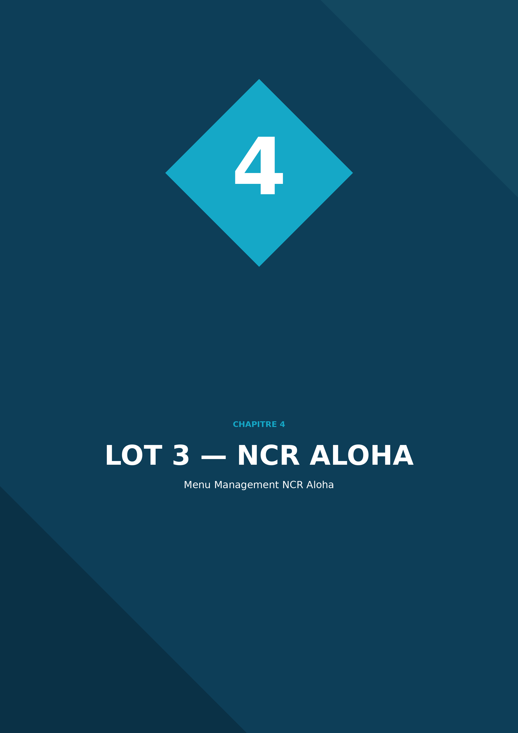
◆ 4.1 NOTRE DISPOSITIF MENU MANAGEMENT NCR ALOHA
Digital4B opère un dispositif Menu Management unifié pour les Lots 2 (Red Biscuit) et 3 (NCR Aloha), porté par la même équipe, basée à l’Île Maurice au sein de l’équipe marketing Digital4B (cf. §3.1.2). Ce choix d’une équipe unique sur les deux plateformes apporte trois bénéfices décisifs à KFC : cohérence parfaite des offres, prix et campagnes pendant toute la phase de migration ; mutualisation des compétences POS Red Biscuit et NCR Aloha sur les mêmes profils ; absence de rupture de service lors du transfert progressif d’Aloha vers Red Biscuit.
Le périmètre actuel Aloha (~315 restaurants sous réserve de confirmation) est intégralement couvert par cette équipe unifiée, qui mobilise les profils backups pour absorber le volume Aloha en phase initiale, puis bascule progressivement les ressources sur Red Biscuit au rythme de la migration — sans renégociation contractuelle ni rupture de service.
4.1.1 Plages et canaux
- Plages : 5j/7 de 9h à 18h, du lundi au vendredi.
- Canaux : standard téléphonique, tchat / WhatsApp, messagerie, accès via l'ITSM Helpdesk.
- Outil ITSM : utilisation de l'outil Helpdesk ou interfaçage à notre charge.
4.1.2 Équipe dédiée — dispositif unifié Lots 2 et 3
Le périmètre NCR Aloha est couvert par la même équipe que le périmètre Red Biscuit : une ressource Menu Management Digital4B dédiée à 100 % au compte KFC, basée à l’Île Maurice au sein de l’équipe marketing, avec mutualisation de l’équipe marketing selon la charge. Le détail des rôles et des profils est décrit en §3.1.2 ; la méthode opérationnelle appliquée est identique et décrite en §3.1.3.
Couverture de la migration Aloha → Red Biscuit. Les trois ressources de l’équipe Menu Management maîtrisent les deux plateformes. En phase initiale, leur charge est répartie entre les ~315 restaurants Aloha (volume élevé) et les ~19 restaurants Red Biscuit (volume faible). Au fur et à mesure de la migration, la charge bascule progressivement vers Red Biscuit, sans renégociation contractuelle ni rupture de service. À l’issue de la migration complète, l’équipe continue d’assurer le périmètre Red Biscuit unifié.
◆ 4.2 ACTIVITÉS OPÉRATIONNELLES COUVERTES
Périmètre identique au LOT 2, adapté à la plateforme NCR Aloha :
- Gestion des offres et paramétrage fonctionnel (produits, menus, bundles, options, fidélité, prix, taxes, COS, promos, disponibilités).
- Exploitation et administration de la plateforme NCR Aloha : admin fonctionnelle/technique, monitoring, habilitations, documentation.
- Support aux campagnes marketing : configuration, déploiement, recette/QA, accompagnement nouvelles mécaniques et nouveaux canaux.
- Support aux déploiements : ouvertures, migrations POS, nouveaux canaux.
- Coordination équipes IT/marketing/opérations KFC et systèmes tiers (POS, plateformes de livraison, agrégateurs).
- Veille évolutions plateforme NCR Aloha (évolution NCR, fin de support, migrations).
◆ 4.3 ENGAGEMENTS DE SERVICE (SLA) — LOT 3
Identiques au LOT 2 :
Priorité | Impact (exemple) | Prise en charge | Résolution | Conformité
P1 Critique | Erreur de prix, produit incorrect en caisse, impact vente immédiat | 5 min | 2 h | ≥ 98 %
P2 Majeur | Produit indisponible ou incohérence multi-canal | 10 min | 4 h | ≥ 95 %
P3 Moyen | Modification de contenu ou correction non bloquante | 4 h | 1 jour | ≥ 92 %
P4 Faible | Ajout / suppression / évolution planifiée, cosmétique | 1 jour | 2 à 10 jours | ≥ 92 %
- Taux de maîtrise des changements global ≥ 98 % ; critiques (prix / allergènes) ≥ 99 % ; rollback ≤ 1 %.
- SLA par type : Standard ≥ 95 % ; Fonctionnel ≥ 97 % ; Majeur ≥ 99 %.
◆ 4.4 MIGRATION PROGRESSIVE ALOHA → RED BISCUIT
Digital4B mutualise les ressources Lot 2 et Lot 3 pour vous accompagner sur la décroissance Aloha au rythme des migrations restaurants. Cela garantit :
- Une absence de rupture de service pendant la phase de migration.
- Un partage de compétences entre les deux cellules (un même collaborateur peut intervenir sur les deux plateformes en fin de migration).
- Un coût décroissant pour KFC à mesure que le périmètre Aloha se réduit, sans avoir à renégocier le contrat.
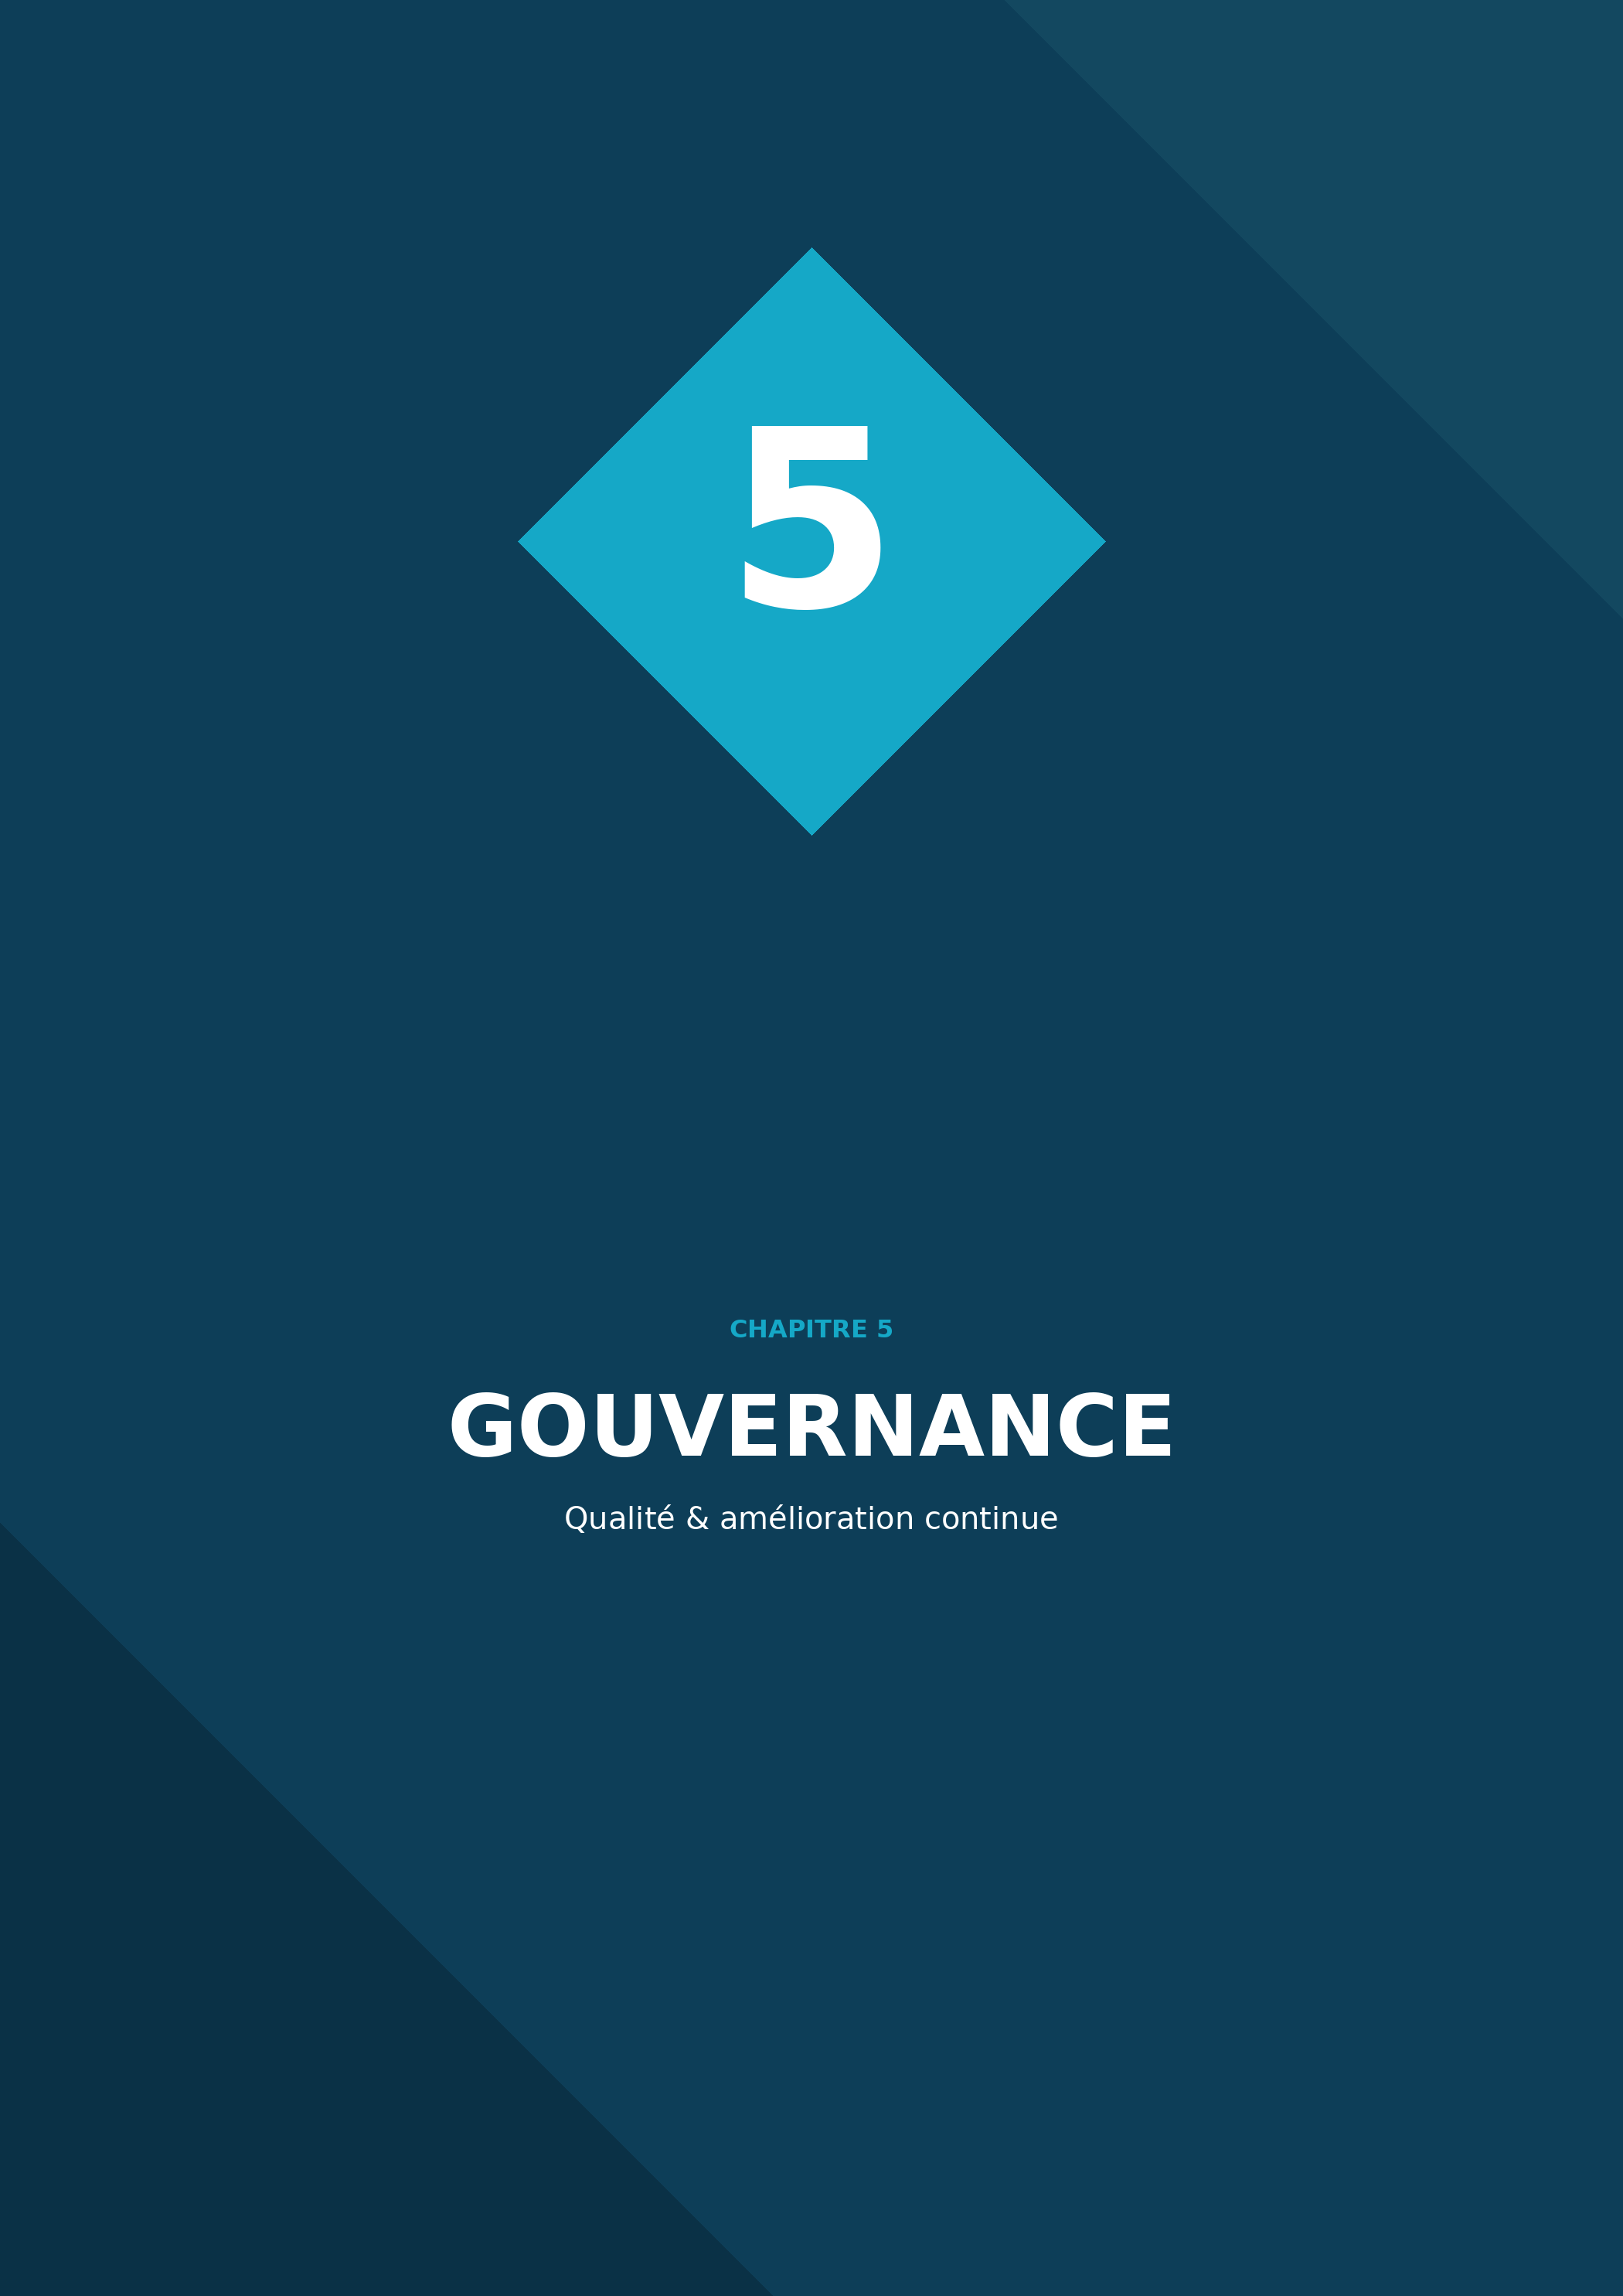
◆ 5.1 SCHÉMA DE GOUVERNANCE
Conformément à votre exigence d'une présence Digital4B forte au siège, notre dispositif de gouvernance s'articule autour de plusieurs piliers complémentaires :
- Un Directeur de Compte KFC — également Service Delivery Manager (Patrick Sayavong), présent deux jours par semaine sur le site KFC (Tour W — La Défense). Interlocuteur principal côté Digital4B pour les sujets contractuels, commerciaux et stratégiques et point d'entrée unique pour la relation globale, il anime le COPIL mensuel, porte les arbitrages et garantit l'alignement des engagements Digital4B sur vos objectifs business.
- Un Incident Manager dédié — Matthieu Mauri, basé à Bordeaux : point d'entrée opérationnel sur la gestion d'incident et la coordination des cellules de crise (CCI), en lien permanent avec les équipes de production Digital4B, avec des interventions ponctuelles sur site. La présence sur site (deux jours par semaine) est assurée par le Service Delivery Manager, conformément à la précision apportée par KFC France le 15/05/2026.
- Une réunion hebdomadaire avec chacun des tiers (Interway, Stelogy, Casyope, NCR, Acrelec, Mainteneur Expert POS Red Biscuit), avec compte-rendu rédigé par Digital4B.
- Un comité technique tripartite mensuel par tiers (Digital4B / KFC / tiers).
- Un comité de pilotage mensuel avec KFC (indicateurs, plans d'action, pénalités, jalons projet), animé par le Directeur de Compte Digital4B.
- Une participation aux travaux de la Commission Informatique (5 franchisés élus + représentants KFC) selon la cadence fixée par KFC.
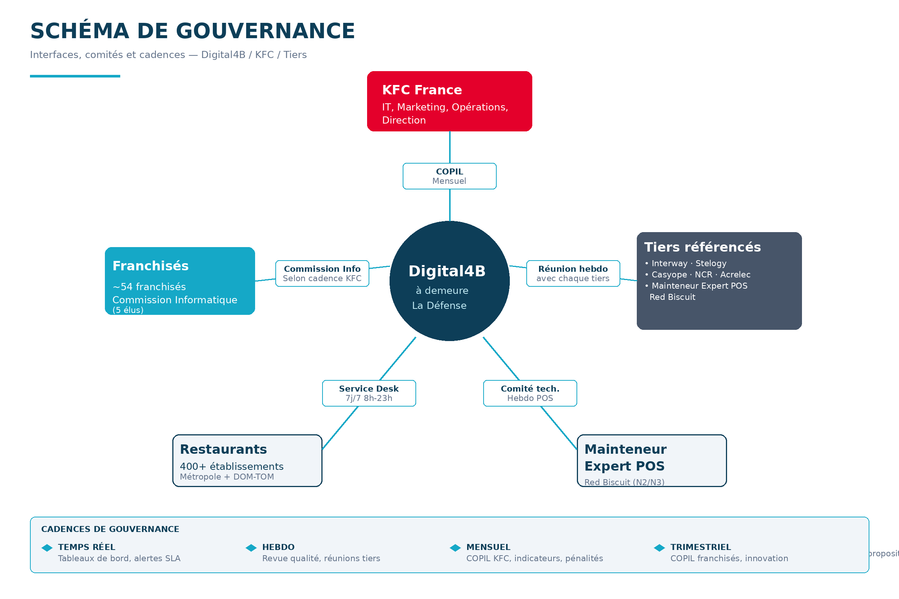
Figure 4 — Schéma de gouvernance : Digital4B au centre, interfaces et cadences avec KFC, franchisés, restaurants, tiers et Mainteneur Expert POS.
◆ 5.2 OUTILS DE GOUVERNANCE
5.2.1 Schéma de relations structuré
- Cartographie des interfaces : KFC / Digital4B / tiers / franchisés / restaurants, avec rôles, responsabilités et canaux.
- RACI publié et tenu à jour, validé par KFC.
- Catalogue de services Digital4B associé au contrat.
5.2.2 Tenue des engagements de service
- Tableaux de bord temps réel par franchisé, restaurant, priorité, catégorie.
- Alertes automatiques sur incident critique et dépassement de SLA.
- Revue hebdo qualité de service avec les équipes opérationnelles.
- Restitution mensuelle KFC formalisée.
5.2.3 Supervision IT temps réel
- Console de supervision intégrée à la CMDB, accessible par KFC IT et franchisés (vue restreinte).
- Détection automatique d'incidents (uptime serveur, état routeurs, statut TPE, état kiosks, etc.).
- Création automatique de ticket sur détection, sur validation préalable KFC.
5.2.4 SLA et pilotage des indicateurs
Tableau récapitulatif des indicateurs et fréquence de mesure :
Indicateur | Cible | Fréquence
Décroché ≤ 16 sec. | ≥ 80 % | Mensuel
Taux d'abandon | < 5 % | Mensuel
Résolution en ligne globale | > 80 % | Mensuel
Backlog | < 7 % | Hebdo
Core backlog | < 4 % | Hebdo
Abus d'escalade | ≤ 2 % | Mensuel
Profondeur dépassements P2/P3 | < 3 % | Mensuel
Maîtrise des changements (LOT 2/3) | ≥ 98 % | Mensuel
Rollback (LOT 2/3) | ≤ 1 % | Mensuel
◆ 5.3 AMÉLIORATION CONTINUE
- Plan d'action mensuel basé sur les incidents récurrents (entrée Problem Management).
- Roadmap d'automatisation et IA (voir §6).
- Revue annuelle du dispositif (effectifs, plages, outils, gouvernance) co-construite avec KFC.
- Programme d'innovation : propositions trimestrielles d'amélioration (UX restaurant, baisse du volume de tickets, accélération du temps de résolution).
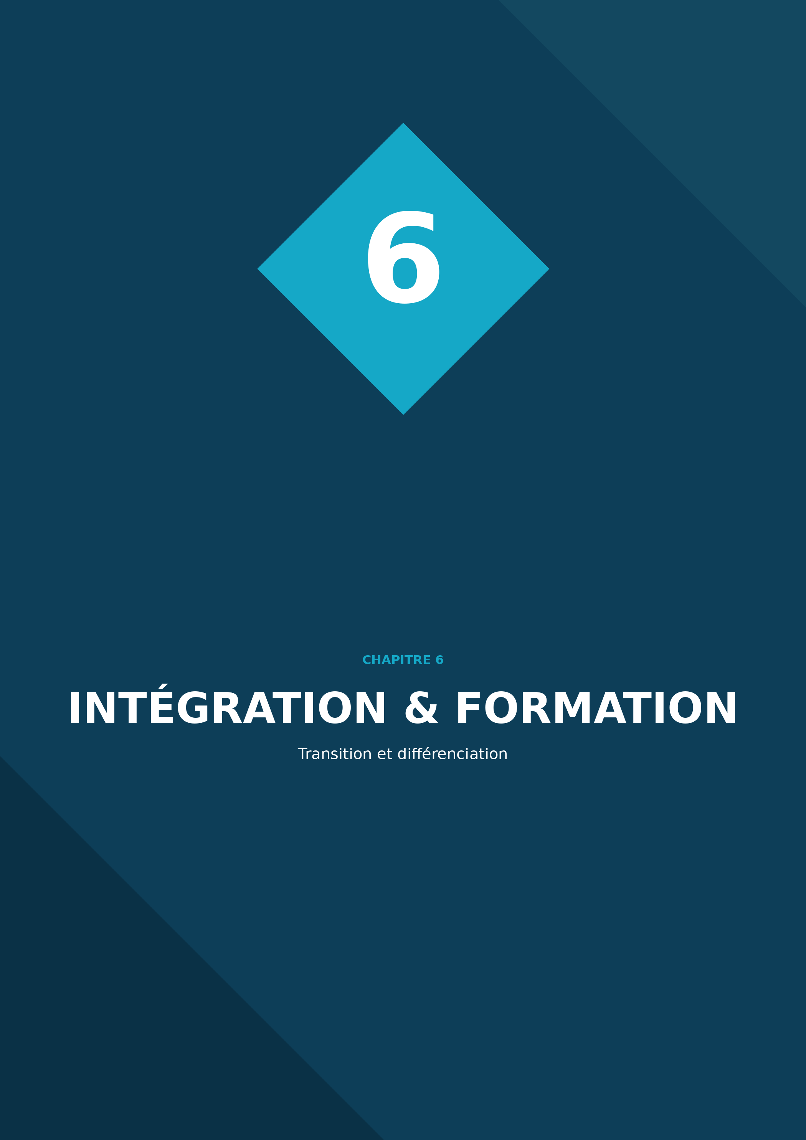
◆ 6.1 PLAN DE TRANSITION / ONBOARDING
6.1.1 Principe directeur de la transition
La transition est l'étape qui conditionne la réussite de tout le contrat. En tant que prestataire entrant, Digital4B conçoit et pilote son propre dispositif de reprise, en collaboration étroite avec le prestataire sortant et sous le cadre de réversibilité déjà contractualisé par KFC France. Notre objectif est un transfert organisé, progressif et sans rupture de service : à aucun moment la qualité perçue par les restaurants ne doit se dégrader pendant la bascule.
Notre méthode repose sur trois principes : une gouvernance partagée via trois comités de réversibilité ; une phase de double commande où nos équipes montent en compétence sous la responsabilité opérationnelle du sortant ; et une recette formelle matérialisée par un procès-verbal qui officialise le transfert de responsabilité. L'ensemble se déroule sur 12 semaines.
6.1.2 Gouvernance : les trois comités de réversibilité
Trois comités rythment la transition. Ils réunissent KFC France, le prestataire sortant et Digital4B, et tracent chaque décision et chaque jalon.
Comité | Moment | Objet et décisions
C1 — Comité de lancement | Semaine 1 | Validation de la fin de contrat du sortant, du planning, des équipes mobilisées, des livrables à transférer et des modalités de transfert. Ouverture des accès.
C2 — Comité de suivi (double commande) | Hebdomadaire, S3 → S8 | Suivi de la montée en compétence des équipes D4B, revue des jalons, traitement des points de blocage et des écarts, ajustement du planning de bascule.
C3 — Comité de recette & clôture | Semaine 12 | Recette de réversibilité, transfert de responsabilité, invalidation des accès du sortant et signature du procès-verbal officialisant la bascule.
Figure — Articulation des trois comités de réversibilité sur la durée de la transition.
6.1.3 Livrables transférés par le prestataire sortant
Conformément à l'engagement de réversibilité, Digital4B organise la reprise des éléments suivants, tracée en comité de lancement (C1) :
- Connaissance du contexte KFC France — spécificités du réseau, franchisés, historique des sujets sensibles.
- Procédures et documentations techniques — fiches de consigne, modes opératoires, grilles d'escalade.
- Demandes en cours non clôturées — tickets ouverts, en attente ou en escalade au moment de la bascule.
- Historique d'incidents et bases de connaissances — pour alimenter le Problem Management dès le démarrage.
- Méthodes, outils et référentiels utilisés — processus ITIL en place, conventions de qualification, indicateurs.
- Inventaire des matériels et logiciels concernés — base de l'alimentation de la CMDB Digital4B.
Chaque livrable reçu fait l'objet d'un contrôle de complétude par notre responsable transition avant intégration dans nos outils.
6.1.4 Les étapes de la réversibilité
La reprise se déroule en quatre temps, du lancement à la bascule de responsabilité :
- 1. Réunion préliminaire — validation de la fin de contrat, du planning, des équipes, des livrables et des modalités de transfert (Comité C1).
- 2. Accueil du prestataire entrant — lancement opérationnel, remise des documents, ouverture des accès aux ressources et réunions de transfert de connaissances vers les équipes Digital4B.
- 3. Mode « double commande » — exploitation conjointe encadrée : nos équipes traitent les sollicitations en conditions réelles tout en laissant la responsabilité opérationnelle au prestataire sortant, le temps de la montée en compétence.
- 4. Clôture et transfert de responsabilité — remise du matériel, transfert des dossiers ouverts, invalidation des accès et arrêt des services du sortant, puis recette de réversibilité et signature du procès-verbal de bascule (Comité C3).
6.1.5 Mobilisation de nos équipes pendant la transition
La transition est pilotée de bout en bout par un responsable transition dédié (Yohan Moorjee, basé à Maurice), mobilisé sur toute la phase de reprise : point de contact unique de KFC et coordinateur entre le sortant et nos trois sites opérationnels. Chaque site est engagé dès la semaine 1, selon son rôle dans le dispositif cible.
▸ Responsable transition — Yohan Moorjee (Maurice)
- Pilotage global — anime les trois comités, tient le planning et la matrice des risques, garantit la traçabilité des transferts.
- Interface unique — lien quotidien avec KFC et avec le prestataire sortant ; arbitre les points de blocage.
- Garant de la continuité — valide chaque jalon de bascule et ne déclenche le GO LIVE qu'une fois les critères de recette atteints.
▸ France — pilotage (SDM à Paris, IM à Bordeaux, KM à Paris)
- Équipe nommée et présentée à KFC — les profils mobilisés sont identifiés nominativement auprès de KFC dès le comité de lancement — gage de stabilité, d'ancrage et de faible turnover.
- Service Delivery Manager (Patrick Sayavong) — présent 2 jours/semaine à La Défense pendant et après la transition ; interlocuteur principal (Directeur de Compte), il pilote l'appropriation du contexte KFC et l'articulation avec le back office.
- Incident Manager (Matthieu Mauri, Bordeaux) — reprend les procédures de gestion d'incident et la grille d'escalade dès la phase de découverte ; supervise les tickets, passages ponctuels à La Défense.
- Knowledge Manager (Erkan Ayserer, Paris) — récupère et restructure la base de connaissances transférée dans notre ITSM.
▸ Maurice — back office principal du Service Desk
- Montée en compétence sur le contexte KFC — l'équipe Service Desk (8 à 9 ETP, dont un Incident Manager local) se forme aux procédures et au périmètre KFC pendant la double commande.
- Outillage déjà maîtrisé — Atera, la téléphonie Aircall et la solution de chat IA propriétaire D4B sont nos outils opérés au quotidien : aucune phase d'apprentissage outil, l'effort de transition se concentre entièrement sur la connaissance métier KFC.
- Traitement à blanc — qualification et résolution de tickets en conditions réelles, sous supervision, avant prise de responsabilité.
▸ Tunis — résolution, backup et Plan de Continuité d'Activité (PCA)
- Deux ressources actives en résolution — au même niveau que Maurice, synchronisées dès la transition sur les mêmes procédures et outils.
- Intégration au PCA dès la transition — le site de Tunis, actif en continu, assure la continuité en cas d'aléa sur le back office principal.
- Doublure opérationnelle — test du basculement back office Maurice ↔ Tunis avant le GO LIVE.
▸ Recrutement dédié au compte
Un plan de recrutement dédié au compte KFC accompagne la montée en charge. Digital4B mobilise autant de collaborateurs que nécessaire pour garantir la qualité de service contractuelle dès la bascule, sans rupture pendant la phase de run pilote.
6.1.6 Planning de transition — 12 semaines en 3 phases
Phase | Semaines | Activités clés | Jalon
Phase 1 — Découverte & cadrage | S1 – S2 | Comité de lancement, ouverture des accès, reprise de la documentation et des livrables, alimentation de la CMDB, ateliers KFC, immersion en restaurants. | Comité C1
Phase 2 — Industrialisation & double commande | S3 – S8 | Paramétrage de l'instance ITSM pour KFC, intégration aux outils tiers, formation des équipes aux procédures KFC, reprise de la base de connaissances, exploitation conjointe (responsabilité au sortant). | Comités C2 (hebdo)
Phase 3 — Bascule & recette | S9 – S12 | Reprise progressive du flux, bascule à blanc, test du PCA Maurice ↔ Tunis, recette de réversibilité et PV, GO LIVE en mode nominal. | Comité C3 — GO LIVE S12
Figure — Plan de transition sur 12 semaines : Découverte, Industrialisation (double commande) et Bascule, avec GO LIVE en semaine 12.
6.1.7 Nos engagements de transition
- Continuité de service — aucune interruption ni dégradation perçue par les restaurants pendant la bascule.
- Responsabilité maîtrisée — la responsabilité opérationnelle reste au sortant jusqu'à la signature du PV de recette.
- Montée en charge garantie — mobilisation des effectifs nécessaires, au-delà de la cible si le contexte l'exige.
- Traçabilité — chaque transfert, accès et décision est documenté et validé en comité.
6.1.8 Transition du Menu Management (Lots 2 & 3)
La reprise du Menu Management suit la même logique de transition maîtrisée. Pendant les 12 semaines, la ressource dédiée Digital4B — basée à l'Île Maurice, au sein de l'équipe marketing — reprend le paramétrage des deux plateformes, Red Biscuit et NCR Aloha : récupération du catalogue, des offres, prix, taxes et mécaniques promotionnelles, du calendrier des fenêtres marketing et des procédures, en lien avec votre équipe et le prestataire sortant. L'équipe marketing Digital4B vient en renfort sur les pics.
La migration progressive d'Aloha vers Red Biscuit est intégrée à ce planning : la charge bascule au fil du déploiement, sans rupture de service ni renégociation contractuelle, jusqu'au périmètre Red Biscuit unifié. Comme pour le Service Desk, la bascule est validée en comité de réversibilité (C3) avant le GO LIVE.
◆ 6.2 SUPPORT TERRAIN
- Visites terrain régulières (audit ergonomie, échanges avec franchisés et équipes restaurant).
- Restitution trimestrielle au COPIL d'observations terrain et de recommandations.
- Cellule de feedback restaurant intégrée au portail self-service.
◆ 6.3 PLAN DE FORMATION
Conformément à votre exigence, l'ensemble des coûts de formation est à la charge de Digital4B.
6.3.1 Formation initiale
- Cursus interne Service Desk Digital4B (ITIL, outils, posture client).
- Formation produits et systèmes KFC : Acrelec (K22, K27, KDS, Bridge, Drive), NCR (caisses, serveurs N4000, KC4/KC5, bumpbar), Stelogy (réseau, WiFi, switch, routeur), Casyope/Interway (TPE Ingenico Lane3000/3600, MOVE5000), Red Biscuit, Aloha, Micros, Deliverect.
- Programme validé annuellement par KFC France.
- Lab restaurant reproduit dans nos locaux (récupération du lab actuel à nos frais).
- Formation continue à chaque changement matériel ou logiciel.
6.3.2 Contrôle annuel des techniciens
- Contrôle annuel de tous les techniciens (1 journée), dans vos locaux ou les nôtres, frais à notre charge.
- Programme et résultats soumis à KFC pour validation.
- KFC peut nommer un spécialiste externe pour effectuer les contrôles.
- Niveau insuffisant → formation complémentaire et nouveau contrôle, à notre charge.
6.3.3 Maîtrise du turnover
- Engagement turnover N1/N2 < 20 % par trimestre.
- Si dépassement, inscription des techniciens à la formation payante KFC France conformément au cahier des charges.
- Programme rétention interne : parcours évolutif L1 → L2 → expert/lead.
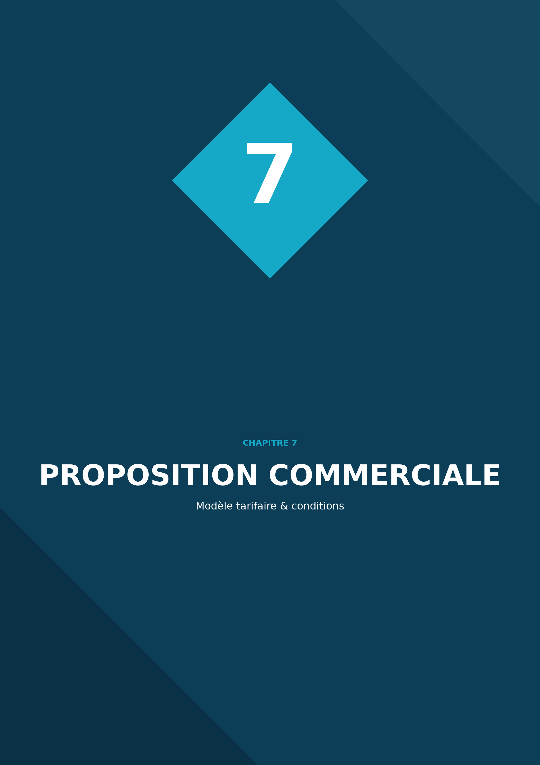
◆ 7.1 APPROCHE TARIFAIRE
Digital4B propose un modèle tarifaire simple, lisible et aligné sur la pratique du marché KFC : un prix forfaitaire « tout compris » par restaurant et par mois, conforme à votre TECHFEE. Prix fermes et définitifs jusqu'au 01/02/2028.
Le forfait « tout compris » couvre l'ensemble du dispositif Digital4B : équipe dédiée (France + Maurice + IA), outils (Atera ITSM/RMM avec prise en main à distance intégrée, ElevenLabs, notre solution chat IA propriétaire, Aircall), gouvernance (Incident / Problem / Knowledge Manager, COPIL), formation et lab restaurant. Sans coût caché.
◆ 7.2 STRUCTURE DU PRIX — DEUX FORMULES
Nous proposons deux formules tarifaires, à la maille restaurant :
Formule | Périmètre couvert | Prix HT / restaurant / mois
Standard | Helpdesk multi-canal, IA d'accueil, Service Desk 7j/7 8h-23h, télémaintenance, ITSM/RMM Atera, supervision France, SLA P1→P4 conformes AO, gouvernance complète. Intervention sur site disponible en option (réseau de ~30 techniciens salariés D4B, cf. §2.8). | ⚠ À compléter — réf. marché ~290 €
Premium | Standard + interlocuteur N2 nommé, canal dédié, traitement prioritaire, COPIL trimestriel franchise, reporting personnalisé, audit annuel restaurant. Intervention sur site sous 4h en zones urbaines, assurée par notre réseau de ~30 techniciens salariés D4B répartis sur le territoire français (cf. §2.8). | ⚠ À compléter
Cette tarification à la maille restaurant offre plusieurs avantages :
- Lisibilité — un prix unique, un périmètre clair, pas de poste caché.
- Scalabilité — le coût total s'ajuste mécaniquement au rythme des ouvertures (~30/an) et des fermetures éventuelles.
- Équité — chaque restaurant paie le même prix pour le même service, conformément à l'esprit du cahier des charges.
- Choix franchisé — chaque franchisé peut opter pour la formule Standard ou Premium au niveau de son parc, en fonction de ses enjeux.
⚠ À compléter — Confirmer les niveaux de prix Standard et Premium en fonction du dimensionnement final validé et de l'analyse fine de la volumétrie par restaurant. Préciser également les conditions de remise éventuelles pour souscription multi-lots (LOT 2 / LOT 3).
7.2.1 Tarification des lots Menu Management (LOT 2 et LOT 3)
Les lots Menu Management ne se prêtent pas à une tarification au restaurant (le service est centralisé et porté par une cellule dédiée). Pour ces lots, nous proposons :
- LOT 2 — Red Biscuit : forfait mensuel global, dimensionné sur le périmètre courant (~19 restaurants) et 13 fenêtres marketing par an, avec montée en charge intégrée.
- LOT 3 — NCR-Aloha : forfait mensuel global, dimensionné sur le périmètre courant (~315 restaurants — à confirmer) et 13 fenêtres marketing par an, avec décroissance prévue au rythme de la migration.
- Mutualisation Lot 2 / Lot 3 : remise applicable en cas de souscription conjointe (cellule Menu Management partagée, outils mutualisés).
⚠ À compléter — Renseigner les forfaits mensuels LOT 2 et LOT 3 selon dimensionnement final.
◆ 7.3 PRESTATIONS OPTIONNELLES
- Extension DOM-TOM et Luxembourg (option) : ⚠ €/mois (à compléter).
- Audit annuel restaurant additionnel (hors formule Premium) : ⚠ € par restaurant (à compléter).
- Intervention sur site complémentaire (hors formule Premium) : ⚠ € par intervention (à compléter), selon zone et délai d'intervention.
- Services à la demande hors forfait : facturés à 30 jours date de facture, sur la base d'un catalogue de TJM partagé avec KFC.
◆ 7.4 CONDITIONS FINANCIÈRES
- Paiement mensuel, terme à échoir, par virement bancaire.
- Révision tarifaire non-automatique : toute évolution soumise à la Commission Informatique pour approbation.
- Acceptation du régime de pénalités (plafond 5 % du montant annuel, calcul mensuel, application sur TECHFEE).
◆ 7.5 NON-EXCLUSIVITÉ ET PROPRIÉTÉ
Digital4B prend acte des dispositions des sections 7 (Non exclusivité), 9 (Droits de propriété), 11 (Publicité) et 12 (Confidentialité) de l'AO. Notre réponse est conforme.
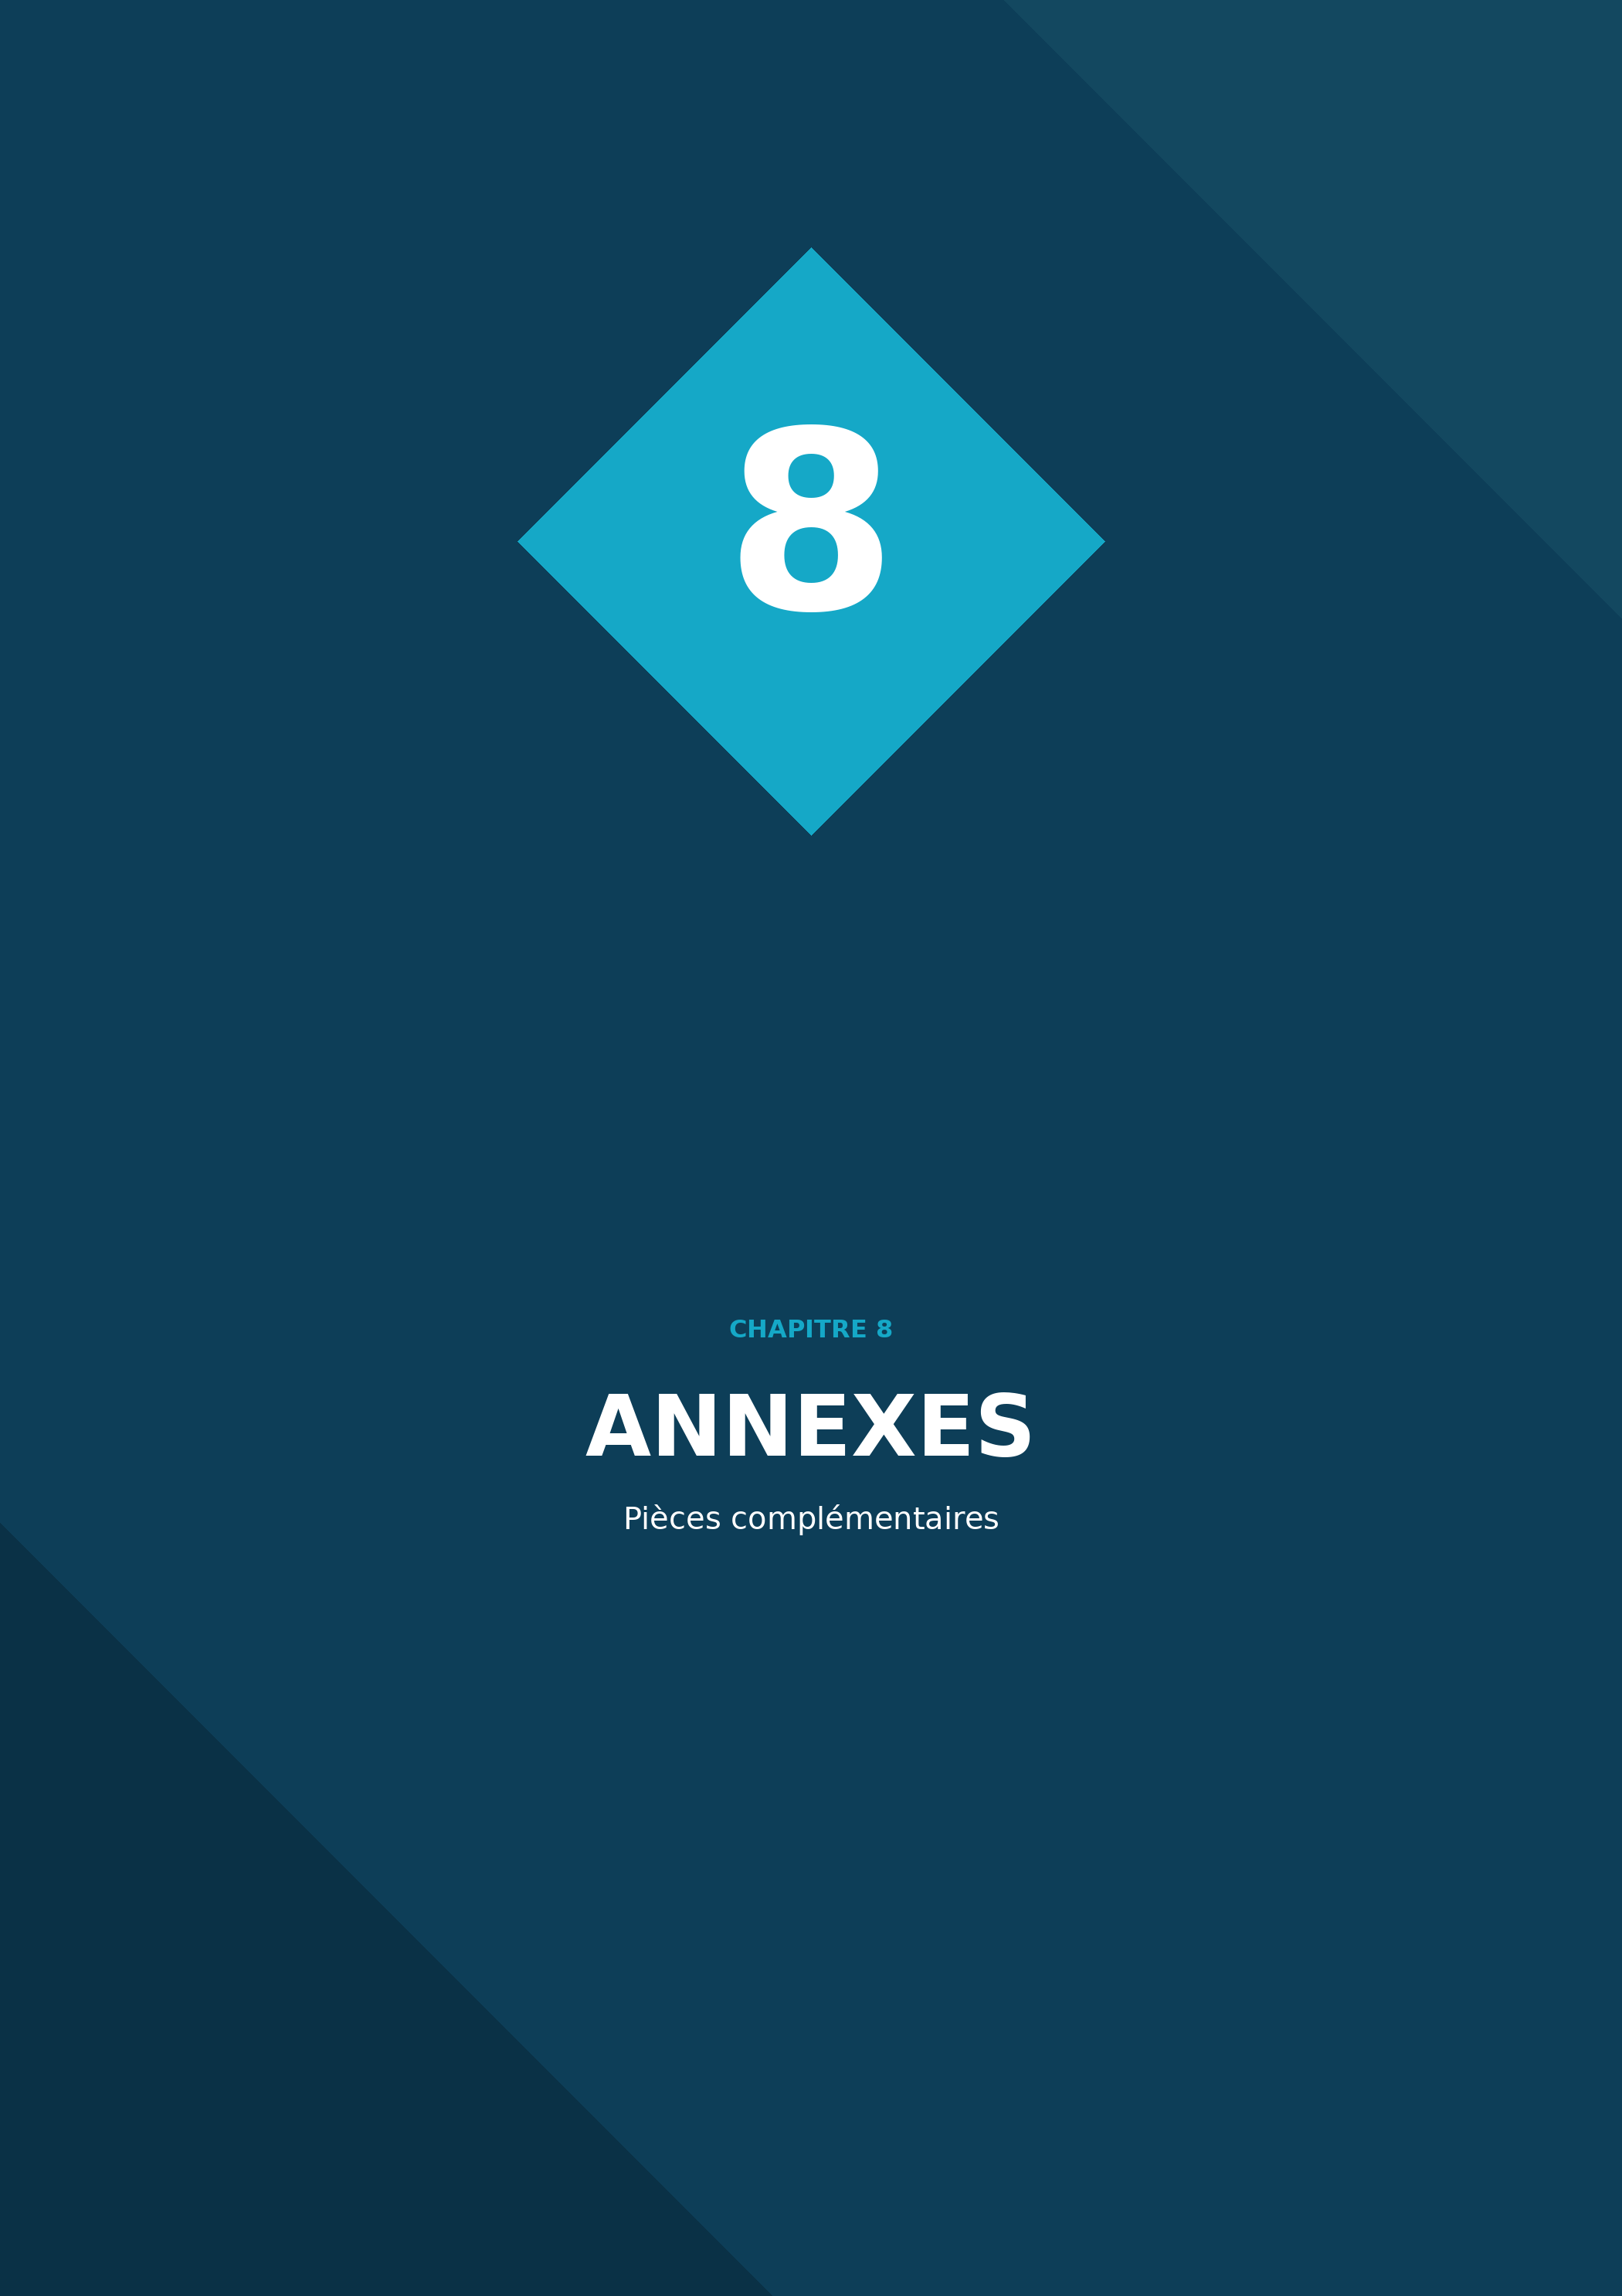
◆ 8.1 ACCEPTATION DE L'APPEL D'OFFRES
Digital4B accepte sans réserve les termes et conditions de l'appel d'offres n° 20260515 — vc1 et accepte que toute représentation orale, écrite, ou électronique faite dans le cadre de cet appel d'offres devienne partie intégrante du contrat éventuel.
Réponse à la section 5 de l'AO : OUI.
⚠ À compléter — Faire signer le formulaire d'acceptation par un mandataire social D4B.
◆ 8.2 DOSSIER D'IDENTIFICATION DES SAVOIR-FAIRE
Le dossier d'identification des savoir-faire (raison sociale, informations financières, effectifs, principales activités, savoir-faire méthodologique et technique, agréments) est complété en annexe et joint à cette réponse.
⚠ À compléter — Compléter le formulaire de la section 5.4 de l'AO : Kbis < 2 mois, capital, CA N/N-1/N-2, effectifs, structure du capital, agréments constructeurs et éditeurs, sous-traitance.
◆ 8.3 RÉFÉRENCES CLIENTS
⚠ À compléter — Joindre au moins 5 références conformes à la section 5.2 de l'AO : nom, adresse, contact, coordonnées, mise en œuvre, exclusivité.
◆ 8.4 STRATÉGIE D'ENTREPRISE
⚠ À compléter — Compléter la section 5.3 : stratégie court terme et moyen/long terme ; plans de progrès, d'investissement, de recrutement ; plan d'assurance sécurité et certifications.
◆ 8.5 LETTRE D'INTENTION DU MAINTENEUR EXPERT POS RED BISCUIT
⚠ À compléter — Joindre la lettre d'intention signée du Mainteneur Expert POS confirmant sa capacité à assurer le support N2 avancé et N3 dans les délais contractuels.
◆ 8.6 PLAN D'ASSURANCE SÉCURITÉ / CYBERSÉCURITÉ
▸ Certification ISO/IEC 27001:2022
Digital4B est certifié ISO/IEC 27001:2022 par l'organisme QAS International (n° client FRIT1060). Le périmètre certifié couvre « la mise en œuvre et la gestion d'un Système de Management de la Sécurité de l'Information (SMSI) couvrant les activités de développement, d'hébergement, de gestion des infrastructures numériques et de services informatiques, incluant la protection des données à caractère personnel, conformément aux exigences légales et règlementaires ».
Cette certification couvre l'ensemble de nos sites opérationnels — France (Noisy-le-Grand, Torcy, La Tour du Pin), Île Maurice (Moka) et Tunisie (Tunis) — soit précisément les sites mobilisés sur le dispositif KFC. L'audit de certification (novembre 2024) a été prononcé sans aucune non-conformité (0 majeure, 0 mineure), attestant d'un SMSI mature et effectivement opéré. Un audit de surveillance annuel garantit le maintien de la conformité dans la durée. La copie du certificat et du rapport d'audit peut être fournie sur demande.
⚠ À compléter — Joindre le PAS, montant de l'assurance cybersécurité, conformité RGPD.
◆ 8.7 PLAQUETTES ET DOCUMENTS COMMERCIAUX
⚠ À compléter — Joindre plaquette D4B, white papers pertinents, données financières (2 derniers bilans détaillés + annexe), structure de l'actionnariat.

◆ 8.8 PLAN D’ASSURANCE QUALITÉ
Digital4B s'engage par contrat sur des résultats, conformément à votre attente d'« obligation de résultat ». Notre PAQ encadre :
- La gestion de l'incident (ITIL v4) : enregistrement, qualification, priorisation, traitement, communication, clôture validée par le client.
- La gestion du problème : analyse de causes racines (RCA), revue mensuelle des incidents récurrents, plans d'action chiffrés.
- La gestion du changement : gel pré-rush, créneaux validés, taux de rollback maîtrisé < 1 %.
- La gestion de crise : activation d'une cellule de coordination d'incident (CCI), communication terrain via message « drapeau » sur le portail, post-mortem systématique.
- La sécurité : conformité RGPD, ⚠ certifications ISO 27001 / SecNumCloud (à compléter), assurance cybersécurité ⚠ montant (à compléter).

